
Об утверждении Программы по управлению коммунальными отходами в Индерском районе Атырауской области на 2024-2033 годы
Решение Индерского районного маслихата Атырауской области от 26 декабря 2024 года № 130-VIII
В соответствии со статьей 6 Закона Республики Казахстан от 23 января 2001 года "О местном государственном управлении и самоуправлении в Республике Казахстан" и подпунктом 1 пункта 3 статьи 365 Экологического кодекса Республики Казахстан, Индерский районный маслихат РЕШИЛ:
1. Утвердить Программу по управлению коммунальными отходами в Индерском районе Атырауской области на 2024-2033 годы согласно приложению к настоящему решению.
2. Настоящее решение вводится в действие по истечении десяти календарных дней после дня его первого официального опубликования.
Председатель районного маслихата | А. Рамазанов
Приложение 1
к решению Индерского
районного маслихата от 26
декабря 2024 года № 130-VІІІ
СОДЕРЖАНИЕ
ВВЕДЕНИЕ 4
1. АНАЛИЗ ТЕКУЩЕГО СОСТОЯНИЯ УПРАВЛЕНИЯ ОТХОДАМИ 7
2. ЦЕЛИ, ЗАДАЧИ И ЦЕЛЕВЫЕ ПОКАЗАТЕЛИ 35
3. ОСНОВНЫЕ НАПРАВЛЕНИЯ, ПУТИ ДОСТИЖЕНИЯ ПОСТАВЛЕННОЙ ЦЕЛИ И СООТВЕТСТВУЮЩИЕ МЕРЫ 36
4. НЕОБХОДИМЫЕ РЕСУРСЫ И ИСТОЧНИКИ ФИНАНСИРОВАНИЯ 47
5.ПЛАН МЕРОПРИЯТИЙ ПО РЕАЛИЗАЦИИ ПРОГРАММЫ УПРАВЛЕНИЯ ОТХОДАМИ....................................................................... 48
РАСШИФРОВКА АББРЕВИАТУР
ТКО | Твердые коммунальные отходы
ТБО | Твердые бытовые отходы
МИО | Местные исполнительные органы
КОС | Канализационные очистные сооружения
ОВОС | Оценка воздействия на окружающую среду
КГП на ПХВ | Коммунальное государственное предприятие на праве хозяйственного ведения
КХ | Крестьянские хозяйства
ТЭЦ | Тепловая электрическая централь
РОП | Расширенная ответственность производителя товаров и упаковок
ИП | Индивидуальный предприниматель
ТОО | Товарищество с ограниченной ответственностью
ЗГЭЭ | Заключение государственной экологической экспертизы
СЭЗ | Санитарно-эпидемиологическое заключение
ВВЕДЕНИЕ
Региональная программа управления коммунальными отходами Индерского района Атырауской области выполнена ТОО "Environmental Engineering and Consulting" (гос. лицензия на природоохранное проектирование № 01616Р от 06.12.2013 г, приложение1) согласно договора с ГУ "Индерский районныйотдел жилищно-коммунального хозяйства, пассажирского транспорта и автомобильных дорог" на период с 2024 года по 2033 гг., в соответствии с законодательством РК.
И́нде́рский район (каз.Индер ауданы) —район на севере Атырауской области Казахстана. Административный центр — посҰлок Индерборский.
Административно-территориальное деление района (7 а.о. в них 13 сел) с количеством населения на 2023 год:
Аульныеокруга |  | Аулы |  | Координаты расположения |  | Количес- твонасе- ления, чел | Примечание
№ п/п | Название | № п/п | Название | Широта | Долгота | Количес- твонасе- ления, чел | Примечание
1 | 2 | 3 | 4 | 5 | 6 | 7 | 8
1 | п.Индерборский | 1 | Индербор | 48°32′59″ | 51°46′59″ | 15670 | КодКАТО —234030100.  Пристань на левом берегу реки Урал..
2 | Боденевский | 1 | Бодене | 48°23′50″ | 51°38′48″ | 1567 | КодКАТО—234033100.  Село расположено на левом берегу реки Урал.
3 | Елтайский | 1 | Елтай | 48°33′05″ | 51°36′58″ | 2611 | КодКАТО —234035100.  Находится на Прикаспий- ской низменности на правом берегу реки Урал
3 | Елтайский | 2 | Аккала | 48°37′09″ | 51°45′30″ | 885 | КодКАТО —234035200
 | Итого по Елтайс.о. |  |  |  |  | 3496
4 | Жарсуат- ский | 1 | Жарсуат | 48°15′55″ | 51°35′48″ | 2200 | Административныйцентр Код КАТО — 234037100
4 | Жарсуат- ский | 2 | Курылыс | 48°07′28″ | 51°35′56″ | 694 | КодКАТО —234037600
4 | Жарсуат- ский | 3 | Кызылжар | 48°12′24″ | 51°35′43″ | 96 | КодКАТО —234037700
4 | Жарсуат- ский | 4 | Актан | 48°12′55″ | 51°35′10″ | 37 | КодКАТО —234037200
4 | Жарсуат- ский | 5 | Кетебай | 48°28′53″ | 52°07′31″ | 137 | КодКАТО —234037500
 | Итого по Жарсуатскому с.о. |  |  |  |  | 3164
5 | Коктогай- ский | 1 | Коктогай | 48°07′56″ | 51°32′04″ | 2920 | Административный центр расположен на правом берегу реки Урал.Код  КАТО—234043100.
6 | Есбол | 1 | Есбол | 48°22′05″ | 51°33′27″ | 4760 | Административный центр.  КодКАТО —234045100
6 | Есбол | 2 | Ынтымак | 48°30′19″ | 51°36′28″ | 605 | КодКАТО —234045200
 | Итого по Есбол с.о. |  |  |  |  | 5365
7 | Орликов- ский | 1 | Орлик | 48°16′03″ | 51°31′27″ | 3098 | Административный центр  Код КАТО —234047100
 | ВСЕГО по Индерскому району: |  |  |  |  | 35280
Согласно данным "Википедии" (https://ru.wikipedia.org/) в 2009 году количество проживающего населения в Индерском районе составляло – 30582 чел. За 14 лет рост населения района увеличился на 4698 человек:

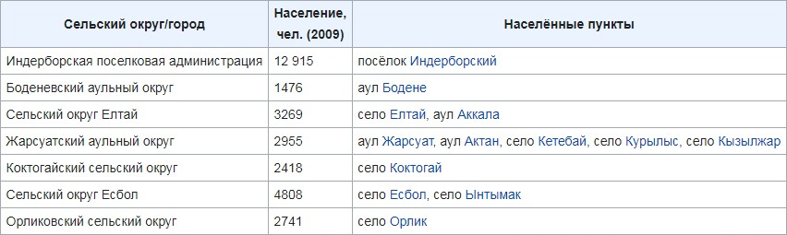

Основными руководящими документами при разработке региональной программы управления коммунальными отходами являются: Экологический Кодекс Республики Казахстан от 2 января 2021 г. № 400-VI ЗРК и "Методические рекомендации местным исполнительным органам по разработке программы по коммунальными отходами", утверждҰнные приказом и.о. министра экологии, геологии и природных ресурсов Республики Казахстан от 18 мая 2023 года № 154 п.
В соответствии с пп.1 п. 4 ст. 365 гл.27 Экологического кодекса РК: "Местные исполнительные органы районов, городов районного и областного значения, городов республиканского значения, столицы реализуют государственную политику в области управления коммунальными отходами посредством:
1) организации разработки программ по управлению коммунальными отходами и обеспечения их выполнения;
2) разработки и представления на утверждение соответствующим местным представительным органам норм образования и накопления коммунальных отходов;
3) выделения земельных участков под строительство и (или) размещение объектов по управлению коммунальными отходами, в том числе для обустройства контейнерных площадок и пунктов приема вторичного сырья;
4) обеспечения строительства объектов по удалению и захоронению коммунальных отходов;
5) осуществления контроля за обращением коммунальных отходов в соответствии с настоящим Кодексом, правилами управления коммунальными отходами, а также разработки мероприятий и экономических инструментов, направленных на снижение объемов образования коммунальных отходов, повышение уровня их подготовки к повторному использованию, переработки, утилизации и сокращение объемов коммунальных отходов, подлежащих захоронению, в том числе посредством государственно-частного партнерства;
6) утверждения правил расчета норм образования и накопления коммунальных отходов;
7) разработки и представления на утверждение соответствующим местным представительным органам тарифов для населения на сбор, транспортировку, сортировку и захоронение твердых бытовых отходов, рассчитанных в соответствии с методикой, разрабатываемой и утверждаемой уполномоченным органом в области охраны окружающей среды;
8) определения порядка распределения тарифа между субъектами, осуществляющими операции по сбору, транспортировке, сортировке и захоронению твердых бытовых отходов;
9) организации рациональной и экологически безопасной системы сбора коммунальных отходов, предусматривающей их раздельный сбор, в том числе транспортировку и накопление до восстановления или удаления;
10) обеспечения создания и функционирования необходимой инфраструктуры для субъектов предпринимательства, осуществляющих деятельность по сбору, транспортировке, сортировке, восстановлению и удалению коммунальных отходов, в том числе посредством государственно-частного партнерства;
11) обеспечения достижения целевых показателей качества окружающей среды при управлении коммунальными отходами;
12) стимулирования раздельного сбора органических коммунальных отходов и их восстановления, в том числе путем компостирования;
13) обеспечения доступа для организаций, осуществляющих деятельность по сбору, транспортировке, сортировке, восстановлению, в том числе переработке, и удалению коммунальных отходов, к сведениям о регистрации населения в целях идентификации количества граждан, зарегистрированных по месту жительства;
14) информирования населения о рациональной системе сбора, утилизации и переработки твердых бытовых отходов, включая раздельный сбор;
15) организации работы по вывозу отходов для владельцев объектов по энергетической утилизации отходов.
Настоящая Программа направлена на совершенствование системы обращения с коммунальными отходами; повышение эффективности, надежности, экологической и социальной приемлемости комплекса услуг по сбору, транспортировке, утилизации, переработке и захоронению коммунальных отходов; модернизацию сектора ТКО на основе современных технологий и методов управления, а также принятие мер по неукоснительному выполнению требований экологического законодательства Республики Казахстан.
Реализация Программы повысит качество предоставляемых услуг в сфере обращения с ТКО, увеличит количество собираемых и перерабатываемых вторичных материальных ресурсов, позволит максимально использовать энергетический потенциал ТКО, а также минимизировать негативное влияние на окружающую среду, оказываемое в результате обращения с ТКО. Тем самым, Программа будет способствовать существенному улучшению качества и условий жизни населения Индерского района Атырауской области Республики Казахстан.
1.АНАЛИЗ ТЕКУЩЕГО СОСТОЯНИЯ УПРАВЛЕНИЯ ОТХОДАМИ
Региональная программа управления коммунальными отходами (РПУКО) для Индерского района Атырауской области разработана на период с 2024 года по 2033 гг., в соответствии с законодательством РК.
Программа разрабатывается в соответствии с принципом иерархии и должна содержать сведения об объеме и составе образуемых и (или) получаемых от третьих лиц отходов, способах их накопления, сбора, транспортировки, обезвреживания, восстановления и удаления, а также описание предлагаемых мер по сокращению образования отходов, увеличению доли их повторного использования, переработки и утилизации.
В соответствии с проведенной инвентаризацией и анализом существующей системы управления коммунальными отходами в Индерском районе на 7 аульных округов и 13 аулов имеется 11 законно отведенных полигонов ТБО, один новый сортировочный комплекс ТБО и 1 биотермическая яма:
Сельские округа |  | Поселки |  | Координаты расположения |  | Площадь полигона, га | Кадастровый номер
№ п/п | Название | № п/п | Название | Широта | Долгота | Площадь полигона, га | Кадастровый номер
1 | 2 | 3 | 4 | 5 | 6 | 7 | 8
1 | Индерборский | 1 | Полигон Индербор | 48°33'35.75" | 51°47'24.62" | 16,0 | 04:060:004:639
1 | Индерборский | 2 | Сортировочный комплекс | 48°33'40.62" | 51°47'36.53" | - | Непредоставили
2 | Боденев- ский | 1 | Полигон Бодене | 48°23'18.67" | 51°40'26.47" | 5,0 | 04:060:022:548
3 | Елтайский | 1 | Полигон Елтай | 48°33'58.61" | 51°35'37.08" | 10,0 | 04:060:002:566
3 | Елтайский | 2 | Полигон Аккала | 48°37'53.28" | 51°44'56.48" | 2,0 | 04:060:013:310
4 | Жарсуат- ский | 1 | Полигон Жарсуат | 48°15'6.97" | 51°36'7.18" | 10,0 | 04:060:006:623
4 | Жарсуат- ский | 2 | Полигон Курылыс | 48°7'21.72" | 51°36'30.83" | 2,0 | 04:060:006:624
4 | Жарсуат- ский | 3 | Полигон Кызылжар | 48°12'27.74" | 51°35'50.32" | 2,0 | 04:060:006:643
5 | Коктогай- ский | 1 | Полигон Коктогай | 48°7'10.72" | 51°37'30.42" | 10,0 | 04:060:022:519
6 | Есболский | 1 | Полигон Есбол | 48°21'51.98" | 51°30'37.67" | 15,0 | 04:060:014:074
6 | Есболский | 2 | Биотермическая яма | 48°22'1.50" | 51°30'57.12" | 0,06 | Непредоставили
6 | Есболский | 3 | Полигон Ынтымак | 48°30'52.10" | 51°36'17.20" | 2,0 | Непредоставили
7 | Орликов- ский | 1 | Полигон Орлик | 48°14'46.13" | 51°31'12.20" | 10,0 | 04:060:015:163
1.1 Характеристика объектов размещения
1. Поселок Индерборский
Наименование объекта: Полигон твердых коммунальных отходов (ТКО) п.Индербор.
Целевое назначение: для размещения отходов потребления.
Местоположение. Существующий полигон коммунальных отходов расположен в Атырауской области Индерский район, восточная сторона поселка Индербор. Общая площадь участка - 16,0 га, согласно Акта на право постоянного землепользования с кадастровым номером 04:060:004:639 от 10.08.2022 г.). Категория земель - земли населенных пунктов. Территория полигона граничит: с северо-восточной стороны примыкает к участку нового сортировочного комплекса, с южной, западной и восточной сторон граничит со свободными землями. Асфальтированная дорога находится на расстоянии 1100 метров от полигона на запад. Ближайшие жилые дома (п.Индербор) расположены на расстоянии более 1,1 км на запад от полигона ТКО. На запад на расстоянии 2,1 км от полигона протекает река Урал.
Годвводавэксплуатацию:2022 год
Параметры полигона:многоугольного вида 65,1×51,34×61,51×57,36×81,05×187,29×
×258,49×183,93×172,10×125,79×102,59×135,6×214,15
Высота складирования в уплотненном состоянии – 2 м.
Вместимость - 320000м3 уплотненных отходов (80000тонн).
Количество накопленных отходов: Данные по фактическому накоплению отсутствуют примерно за два года могли разместить 9400 м3 отходов. При ежегодном поступлении отходов в объеме примерно:15670 чел.*0,3= 4700 м3 емкости полигона ТКО должно хватить на 66 лет.
Область воздействия (санитарно-защитная зона) относится к объектам I категории с размером ОВ 1000м.
Данный объект размещения отходов трудно назвать полигоном ТКО, так как он, по сути, представляет собой свалку мусора, и не является инженерным сооружением, которое можно отнести к классу "полигонов ТКО". Действующая полигон (свалка) ТКО не соответствует требованиям санитарных правил "Санитарно-эпидемиологические требования к сбору, использованию, применению, обезвреживанию, транспортировке, хранению и захоронению отходов производства и потребления", утвержденных приказом и.о. Министра здравоохранения Республики Казахстан от 25 декабря 2020 года № ҚР ДСМ-331/2020 и экологическим стандартам захоронения:
- отсутствует проект строительства полигона с Оценкой воздействия на окружающую среду (далее ОВОС) и согласования государственных органов всфере экологии, санитарно-эпидемиологического надзора и т.д;
- отсутствует синтетический или глиняный против офильтрационный экран;
- отсутствуют весы для ведения учета поступающей массы отходов;
- широко распространенное размещение коммунальных отходов вместе с промышленными, медицинскими и иными видами опасных и токсичных отходов;
- журнал движения отходов не ведется;
- непроизводится разравнивание,уплотнение и выкладка изолирующего слоя-грунта на полигоне, отходы вываливаются кучками и размещаются в таком виде;
- отсутствует система для сбора фильтрата и свалочных газов (включая метан);
- отсутствует система мониторинга свалки;
- не развита система раздельного сбора ТКО и/или сортировки.
- Производится захоронение отходов без предварительной переработки.
Морфологический состав свалки, который был создан на основании визуального осмотра, свидетельствует о том что в регионе совсем отсутствует система раздельного сбора и/или ручной сортировки на месте приема отходов на захоронение на территорию полигона (см. рис. 1.1 - 1.4): отходы различных пластиковых, стеклянных, жестяных, картонных, упаковок, текстильные отходы, древесные отходы, строительные отходы, обломки шифера, навоз с сеном и т.п., отходы которые могут вторично использоваться особенно в условиях сельской местности.

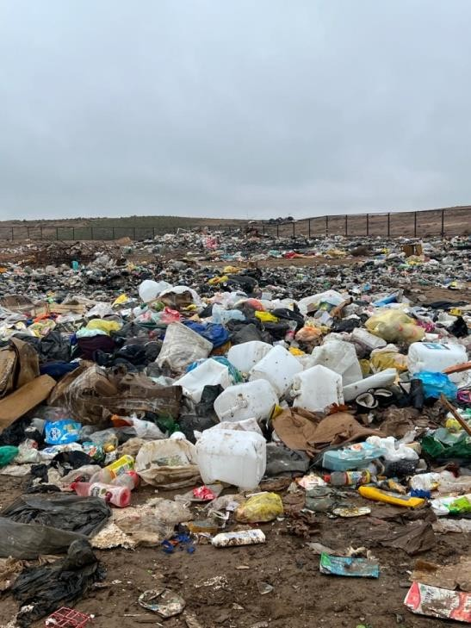

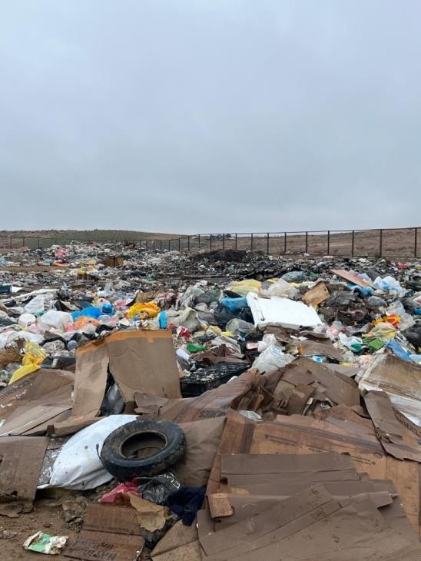

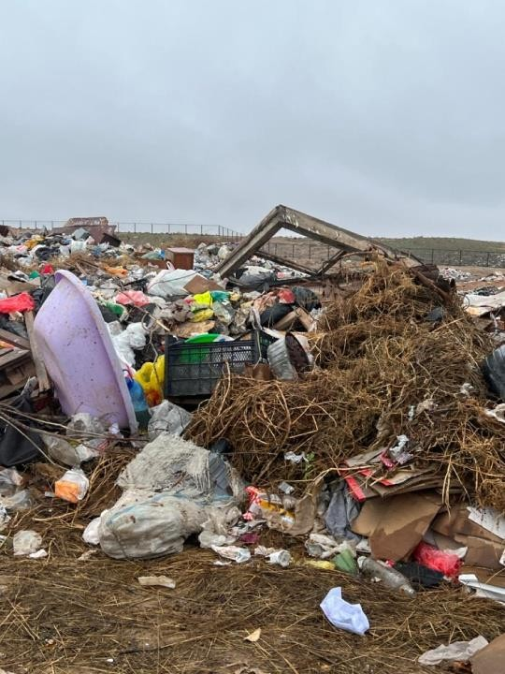

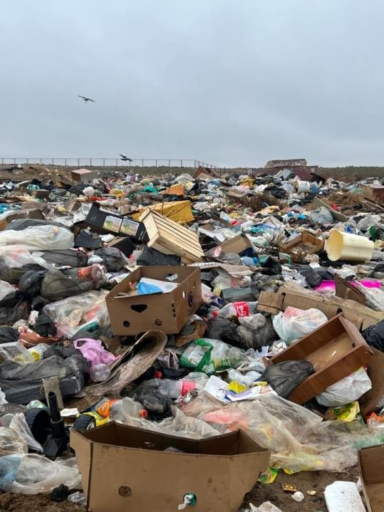

Рис.1.1–1.4 Морфологический состав полигона Индербор
Поселок Индербор возник в 1935 году в связи с разработкой на Индерском месторождении солей (боратов) озера Индер. В посҰлке находятся несколько карьеров и рудников по добыче боратов, горно-обогатительная фабрика, акционерные общества "Индербор" и "Индертуз", хлебозавод, молокозавод. СоединҰн промышленной железной дорогой со станцией Макат. Через посҰлок проходит автомобильная дорога Атырау— Уральск. Сельское хозяйство основано на каракулеводстве, разведении крупного рогатого скота, коневодстве, верблюдоводстве. В районе размещения полигона ТКО отсутствуют заповедники, памятники архитектуры, санитарно-профилактические учреждения, зоны отдыха и другие природоохранные объекты.
На территории поселка установлены контейнеры для сбора коммунальных отходов. В поселке работает подрядная организация по сбору транспортировке и размещению ТБО (нет данных). Улицы поселка чистые, однако имеются несанкционированные свалки особенно возле полигона за ограждениями.
Информация по выделенным средствам на управление отходами за последние 3 года (2021-2023 года) отсутствует.
Севернее полигона (свалки) располагается новый сортировочный комплекс (см.ниже рис. 1.5), эксплуатация которого не началась. Правоустанавливающие документы (Акт земельного отвода, постановление акимата, договор аренды земли, технический паспорт установки и т.д.) имеются (не были предоставлены). Также отсутствуют проектные материалы установки с ОВОС и согласования государственных органов в сфере экологии, санитарно-эпидемиологического надзора и т.д.

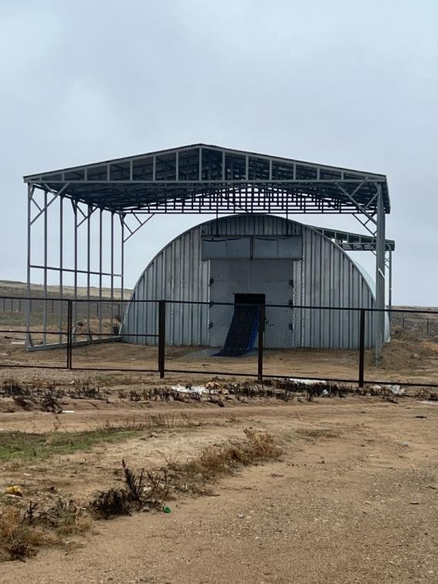

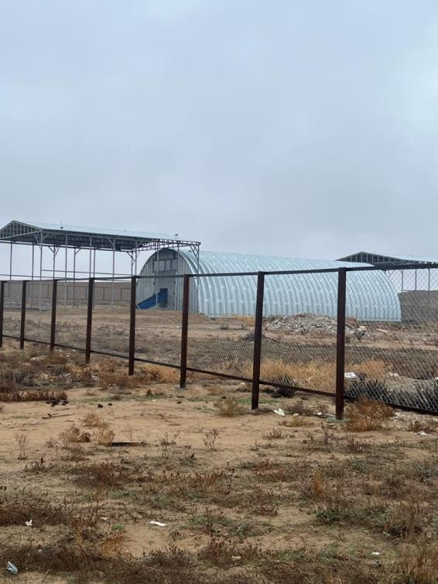

Рис. 1.5-1.6 Новый сортировочный комплекс
2. Боденевский сельский округ
Наименование объекта:Полигон твердых коммунальных отходов (ТКО) п.Бодене.
Целевое назначение: для размещения отходов потребления.
Местоположение. Существующий полигон коммунальных отходов расположен в Атырауской области Индерский район Боденевскийс.о.. Общая площадь участка - 5,0 га, согласно Постановления акимата Атырауской области №117от 29.04.2021 года и Акта на право временного безвозмездного землепользования с кадастровым номером 04:060:022:548 от 05.04.2018г.).. Правоустанавливающие документы не были предоставлены. Категория земель - Земли населенных пунктов. Асфальтированная дорога находится на расстоянии 370 м от полигона на запад. Ближайшие жилые дома (с.Бодене) расположены на расстоянии более 1,0 км на запад от полигона ТКО. На запад на расстоянии 2,5 км от полигона протекает река Урал.
Год ввода в эксплуатацию: 2020 год
Параметры полигона: предположительно треугольного вида 250×200
Высота складирования в уплотненном состоянии-1м.
Вместимость- 50000 м3 уплотненных отходов (12500 тонн).
Количество накопленных отходов: на 01.12.2023 год на полигоне накоплено 2500 тонн отходов. При ежегодном поступлении отходов примерно в объеме: 1567чел.*0,3= 470 м3 емкости полигона ТКО должно хватить на 88 лет.
Область воздействия (санитарно-защитная зона) относится к объектам I категории с размером ОВ 1000м.
Данный объект размещения отходов трудно назвать полигоном ТБО, так как он, по сути, представляет собой свалку мусора, и не является инженерным сооружением, которое можно отнести к классу "полигонов ТБО". Полигон огорожен, но ворота не закрываются. Действующая полигон (свалка) ТБО не соответствует требованиям санитарных правил "Санитарно-эпидемиологические требования к сбору, использованию, применению, обезвреживанию, транспортировке, хранению и захоронению отходов производства и потребления", утвержденных приказом и.о. Министра здравоохранения Республики Казахстан от 25 декабря 2020 года № ҚР ДСМ-331/2020 и экологическим стандартам захоронения:
- отсутствует проект строительства полигона с Оценкой воздействия на окружающую среду (далее ОВОС) и согласования государственных органов в сфере экологии, санитарно-эпидемиологического надзора и т.д;
- отсутствует синтетический или глиняный противофильтрационный экран;
- отсутствуют весы для ведения учета поступающей массы отходов;
- широко распространенное размещение коммунальных отходов вместе с промышленными, медицинскими, строительными и иными видами опасных и токсичных отходов;
- непроизводится разравнивание, уплотнение и выкладка изолирующего слоя-грунта на полигоне, отходы вываливаются кучками и размещаются в таком виде;
- отсутствует система для сбора фильтрата и свалочных газов (включая метан);
- отсутствует система мониторинга свалки;
- не развита система раздельного сбора ТБО и/или сортировки.
- Производится захоронение отходов без предварительной переработки.
Морфологический состав свалки, который был создан на основании визуального осмотра, свидетельствует о том что в регионе совсем отсутствует система раздельного сбора и/или ручной сортировки на месте приема отходов на захоронение на территорию полигона (см. рис. 1.7 - 1.10): отходы различных пластиковых, стеклянных, жестяных, картонных упаковок, текстильные отходы, древесные отходы, строительные отходы, обломки шифера, навоз с сеном и т.п., отходы которые могут вторично использоваться особенно в условиях сельской местности.

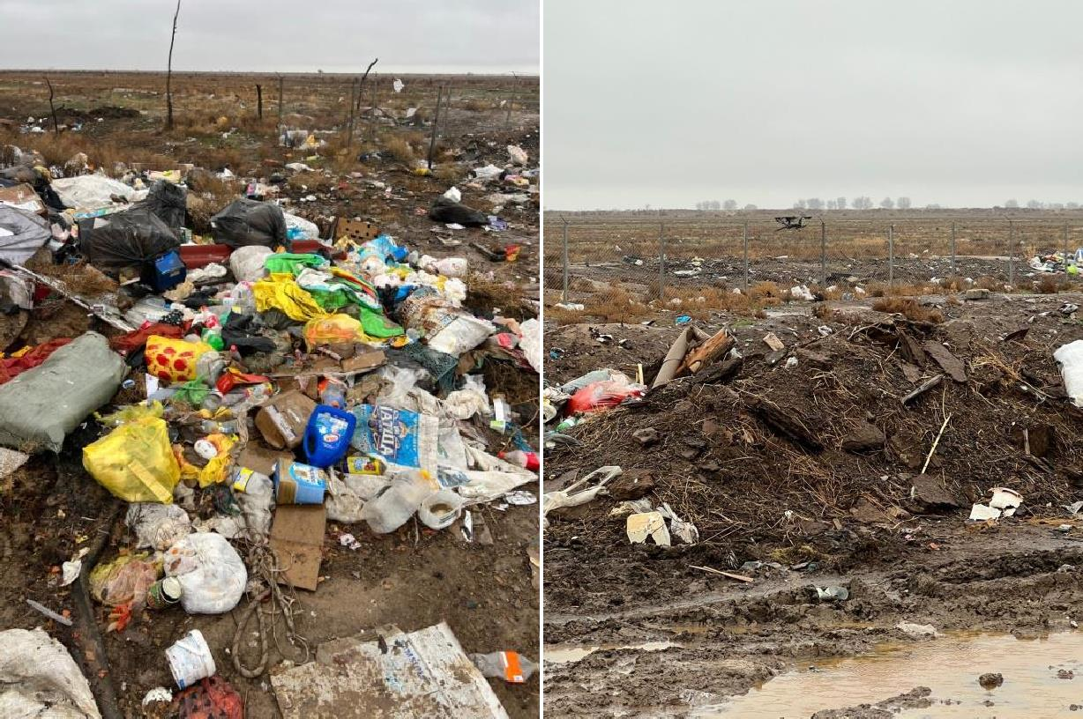

Рис.1.7–1.10 Морфологический состав полигона Бодене
На территории сельского округа зарегистрировано 53 субъекта мелкого предпринимательства, 19 из которых являются крестьянскими хозяйствами (КХ), остальные в количестве 34 являются индивидуальными предпринимателями. В районе размещения полигона ТБО отсутствуют заповедники, памятники архитектуры, санитарно - профилактические учреждения, зоны отдыха и другие природоохранные объекты.
На территории села контейнеры для сбора отходов не установлены. Население производит временное складирование отходов на территории своих дворов. Улицы поселка чистые, однако имеются несанкционированные свалки как в районе поселка, таки в степи возле полигона. Подрядные организации занимающиеся сбором, вывозом, транспортировкой, сортировкой ТКО, сбором вторсырья, на территории округа отсутствуют. Информация по выделенным средствам на управление отходами за последние 3 года (2021-2023 года) отсутствует.
3. Елтайский сельский округ 3.1 Полигон Елтай
Наименование объекта: Полигон твердых коммунальных отходов (ТКО) п.Елтай.
Целевое назначение:для размещения отходов потребления.
Местоположение. Существующий полигон коммунальных отходов расположен в Атырауской области Индерский район с.о. Елтай. Общая площадь участка - 10,0 га, согласно Акта на право временного возмездного (долгосрочного, краткосрочного) землепользования (аренды) с кадастровым номером 04:060:022:566от 01.11.2021г.). Срок временного возмездного землепользования- 5 лет. Категория земель - Земли населенных пунктов. Со всех сторон полигон окружаютсвободные земли. Асфальтированная дорога находится на расстоянии 1000 метров от полигона на восток. Ближайшие жилые дома (с.Елтай) расположены на расстоянии более 1,4 км на юго-восток от полигона ТКО. На юго-восток на расстоянии 3,2 км от полигона протекает река Урал.
Год ввода в эксплуатацию:2021год
Параметры полигона: прямоугольного вида 250×400
Высота складирования в уплотненном состоянии –1 м
Вместимость - 100000 м3 уплотненных отходов (25000 тонн).
Количество накопленных отходов: Данные по фактическому накоплению отсутствуют примерно за три года могли разместить 2350 м3 отходов. При ежегодном поступлении отходов примерно в объеме: 2611чел.*0,3= 783 м3 емкости полигона ТКО должно хватить на 90 лет.
Область воздействия (санитарно-защитная зона) относится к объектам I категории с размером ОВ 1000м.
3.2 Полигон Аккала
Наименование объекта: Полигон твердых коммунальных отходов (ТКО) п.Аккала.
Целевое назначение: для размещения отходов потребления.
Местоположение. Существующий полигон коммунальных отходов расположен в Атырауской области Индерский район с.о. Елтай. Общая площадь участка - 2,0 га, согласно Акта на право временного возмездного (долгосрочного, краткосрочного) землепользования (аренды) с кадастровым номером 04:060:013:310от 01.11.2021 г.). Срок временного возмездного землепользования- 5 лет. Категория земель - Земли населенных пунктов. Со всех сторон полигон окружают свободные земли. Асфальтированная дорога находится на расстоянии 800 метров от полигона на запад. Ближайшие жилые дома (с.Аккала) расположены на расстоянии более 600 метров на юг от полигона ТКО. На восток на расстоянии 1,8 км от полигона протекает река Урал.
Год ввода в эксплуатацию:2021год
Параметры полигона: прямоугольного вида 200×100
Высота складирования в уплотненном состоянии - 1 м.
Вместимость-20000 м3 уплотненных отходов (5000 тонн).
Количество накопленных отходов: Данные по фактическому накоплению отсутствуют, примерно за три года могли разместить 810 м3 отходов. При ежегодном поступлении отходов примерно в объеме: 885 чел. *0,3= 270 м3 емкости полигона ТКО должно хватить на 70 лет.
Область воздействия (санитарно-защитная зона) относится к объектам I категории с размером ОВ 1000м.
Данные объекты размещения отходов трудно назвать полигонами ТКО, так как они, по сути, представляют собой свалки мусора, и не является инженерными сооружениями, которые можно отнести к классу "полигонов ТКО". Полигоны (свалки) ТКО огорожены. Однако несоответствуют требованиям санитарных правил "Санитарно-эпидемиологические требования к сбору, использованию, применению, обезвреживанию, транспортировке, хранению и захоронению отходов производства и потребления", утвержденных приказом и.о. Министра здравоохранения Республики Казахстан от 25 декабря 2020 года № ҚР ДСМ-331/2020 и экологическим стандартам захоронения:
- отсутствует проект строительства полигона с Оценкой воздействия на окружающую среду (далее ОВОС) и согласования государственных органов в сфере экологии, санитарно-эпидемиологического надзора и т.д;
- отсутствует синтетический или глиняный противофильтрационный экран;
- отсутствуют весы для ведения учета поступающей массы отходов;
- широко распространенное размещение коммунальных отходов вместе с промышленными, медицинскими и иными видами опасных и токсичных отходов;
- непроизводится разравнивание, уплотнение и выкладка изолирующего слоя-грунта на полигоне, отходы вываливаются кучками и размещаются в таком виде;
- отсутствует система для сбора фильтрата и свалочных газов (включая метан);
- отсутствует система мониторинга свалки;
- не развита система раздельного сбора ТКО и/или сортировки.
- производится захоронение отходов без предварительной переработки.
Морфологический состав свалки, который был создан на основании визуального осмотра, свидетельствует о том что в регионе совсем отсутствует система раздельного сбора и/или ручной сортировки на месте приема отходов на захоронение на территорию полигона (см. рис. 1.11 - 1.18): отходы различных пластиковых, стеклянных, жестяных, картонных, упаковок, текстильные отходы, древесные отходы, строительные отходы, обломки шифера, навоз с сеном и т.п., отходы которые могут вторично использоваться особенно в условиях сельской местности.

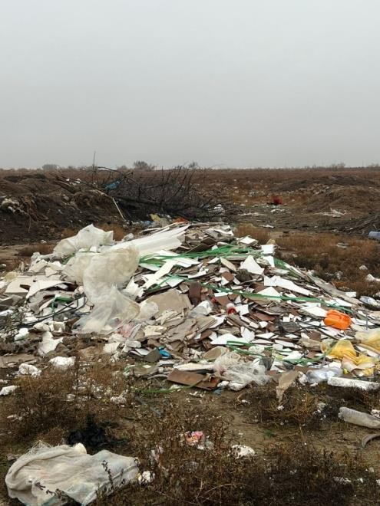

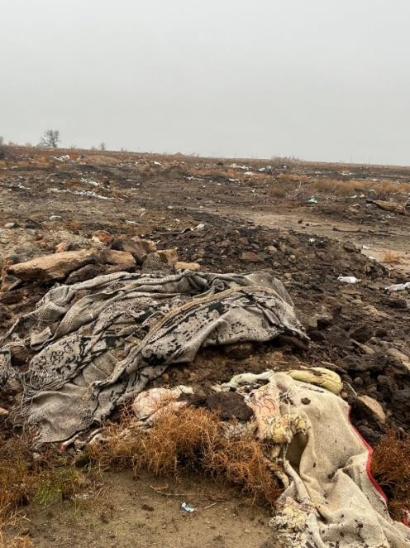

Рис.1.11 –1.14 Морфологический состав полигона Елтай

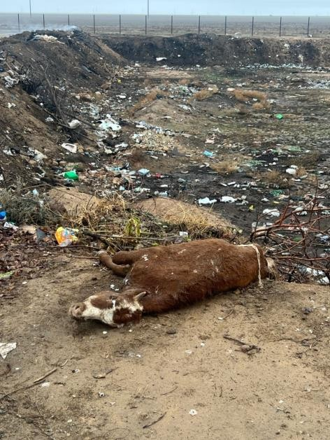

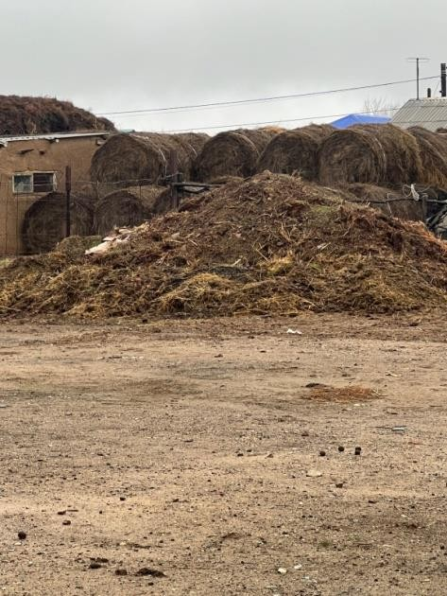

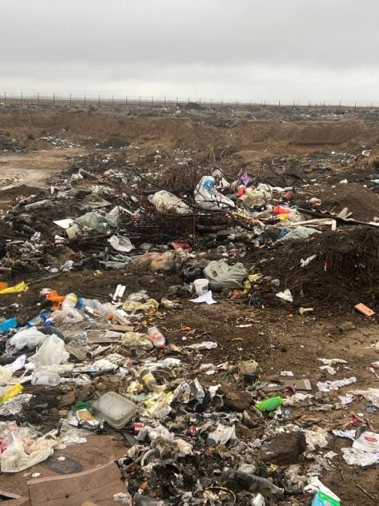

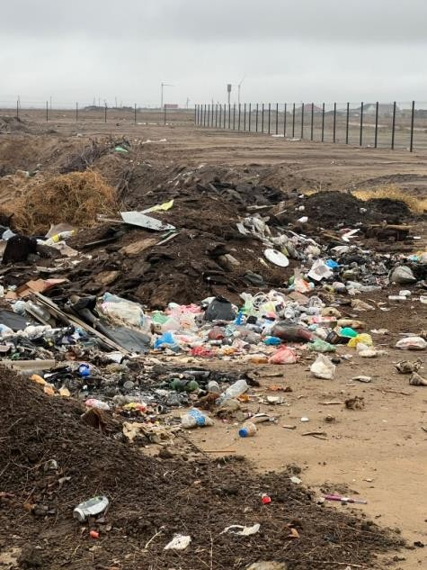

Рис.1.15–1.18 Морфологический состав полигона Аккала
Сельское хозяйство района основано на каракулеводстве, разведении крупного рогатого скота, коневодстве, верблюдоводстве. Данные по наличию крестьянских хозяйств и др. мелких предпринимателей не предоставлены. В районе размещения полигона ТКО отсутствуют заповедники, памятники архитектуры, санитарно- профилактические учреждения, зоны отдыха и другие природоохранные объекты.
На территории поселков контейнеры для сбора отходов не установлены. Население производит временное складирование отходов на территории своих дворов, а затем спецтехникой вывозят отходы на полигон. Улицы поселков чистые, однако в степи в районе полигона встречаются несанкционированные свалки. Подрядные организации занимающиеся сбором, вывозом, транспортировкой, сортировкой ТКО, сбором вторсырья, на территории округа отсутствуют. Информация по выделенным средствам на управление отходами за последние 3 года (2021-2023 года) отсутствует.
4. Жарсуатский сельский округ 4.1 Полигон Жарсуат
Наименование объекта: Полигон твердых коммунальных отходов (ТКО) п.Жарсуат.
Целевое назначение: для размещения отходов потребления.
Местоположение. Существующий полигон коммунальных отходов расположен в Атырауской области Индерский район Жарсуатскийс.о. п. Жарсуат. Общая площадь участка - 10,0 га, согласно Акта на право временного возмездного (долгосрочного, краткосрочного) землепользования (аренды) с кадастровым номером 04:060:006:623 от 19.10.2021 г.). Срок временного возмездного землепользования- 5 лет. Категория земель - Земли населенных пунктов. Со всех сторон полигон окружают свободные земли. Асфальтированная дорога находится на расстоянии 1200 метров от полигона на восток. Ближайшие жилые дома (с.Жарсуат) расположены на расстоянии более 600 м на север от полигона ТКО. На запад на расстоянии 1000 м от полигона протекает река Урал.
Год ввода в эксплуатацию: 2021год
Параметры полигона: прямоугольного вида 250×400
Высота складирования в уплотненном состоянии - 1 м.
Вместимость - 100000м3уплотненных отходов (25000 тонн).
Количество накопленных отходов: на 01.12.2023 год на полигоне накоплено 40000 м3 отходов. При ежегодном поступлении отходов примерно в объеме: 2200чел.*0,3= 660 м3 емкости полигона ТКО должно хватить на 90 лет.
Область воздействия (санитарно-защитная зона) относится к объектам I категории с размером ОВ 1000м.
4.2 Полигон Курылыс
Наименование объекта: Полигон твердых коммунальных отходов (ТКО) п.Курылыс.
Целевое назначение:для размещения отходов потребления.
Местоположение: Существующий полигон коммунальных отходов расположен в Атырауской области Индерский район Жарсуатский с.о. п. Курылыс. Общая площадь участка - 2,0 га, согласно Акта на право временного возмездного (долгосрочного, краткосрочного) землепользования (аренды) с кадастровым номером 04:060:006:624 от 19.10.2021 г.). Срок временного возмездного землепользования- 5 лет. Категория земель - Земли населенных пунктов. Со всех сторон полигон окружают свободные земли. Асфальтированная дорога находится на расстоянии 2800 метров от полигона на восток.
Ближайшие жилые дома (с.Курылыс) расположены на расстоянии более 220 метров на запад от полигона ТКО. На запад на расстоянии 1100 м от полигона протекает река Урал.
Год ввода в эксплуатацию:2021год
Параметры полигона: прямоугольного вида 200×100
Высота складирования в уплотненном состоянии - 1 м.
Вместимость – 20000 м3 уплотненных отходов (5000 тонн).
Количество накопленных отходов: на 01.12.2023 год на полигоне накоплено 9000 м3 отходов.. При ежегодном поступлении отходов примерно в объеме: 694чел.*0,3= 210 м3 емкости полигона ТКО должно хватить на 50 лет.
Область воздействия (санитарно-защитная зона) относится к объектам I категории с размером ОВ 1000м.
4.3 Полигон Кызылжар
Наименование объекта: Полигон твердых коммунальных отходов (ТКО) п.Кызылжар.
Целевое назначение:для размещения отходов потребления.
Местоположение: Существующий полигон коммунальных отходов расположен в Атырауской области Индерский район Жарсуатскийс.о. п. Кызылжар. Общая площадь участка - 2,0 га, согласно Акта на право временного возмездного (долгосрочного, краткосрочного) землепользования (аренды) с кадастровым номером 04:060:006:643 от 19.10.2021 г.). Срок временного возмездного землепользования- 5 лет. Категория земель - Земли населенных пунктов. Со всех сторон полигон окружают свободные земли. Асфальтированная дорога находится на расстоянии 1300 метров от полигона на восток. Ближайшие жилые дома (с.Курылыс) расположены на расстоянии более 900 метров на запад от полигона ТКО. На запад на расстоянии 1100 м от полигона протекает река Урал.
Год ввода в эксплуатацию:2021год
Параметры полигона: прямоугольного вида 200×100
Высота складирования в уплотненном состоянии - 1 м.
Вместимость - 20000 м3 уплотненных отходов (5000 тонн).
Количество накопленных отходов: Данные по фактическому накоплению отсутствуют, примерно за три года могли разместить 240 м3 отходов. При ежегодном поступлении отходов примерно в объеме: 270 чел.*0,3= 81 м3 емкости полигона ТКО должно хватить на 240 лет.
Область воздействия (санитарно-защитная зона) относится к объектам I категории с размером ОВ 1000м.
Данные объекты размещения отходов трудно назвать полигонами ТКО, так как они, по сути, представляют собой свалки мусора, и не является инженерными сооружениями, которые можно отнести к классу "полигонов ТКО". Полигоны (свалки) ТКО огорожены. Однако не соответствуют требованиям санитарных правил "Санитарно- эпидемиологические требования к сбору, использованию, применению, обезвреживанию, транспортировке, хранению и захоронению отходов производства и потребления", утвержденных приказом и.о. Министра здравоохранения Республики Казахстан от 25 декабря 2020 года № ҚР ДСМ-331/2020 и экологическим стандартам захоронения:
- отсутствует проект строительства полигона с Оценкой воздействия на окружающую среду (далее ОВОС) и согласования государственных органов в сфере экологии, санитарно-эпидемиологического надзора и т.д;
- отсутствует синтетический или глиняный противофильтрационный экран;
- отсутствуют весы для ведения учета поступающей массы отходов;
- широко распространенное размещение коммунальных отходов вместе с промышленными, медицинскими и иными видами опасных и токсичных отходов;
- не производится разравнивание, уплотнение и выкладка изолирующего слоя-грунта на полигоне, отходы вываливаются кучками и размещаются в таком виде;
- отсутствует система для сбора фильтрата и свалочных газов (включая метан);
- отсутствует система мониторинга свалки;
- не развита система раздельного сбора ТКО и/или сортировки.
- производится захоронение отходов без предварительной переработки.
Морфологический состав свалок, который был создан на основании визуального осмотра, свидетельствует о том что в регионе совсем отсутствует система раздельного сбора и/или ручной сортировки на месте приема отходов на захоронение на территорию полигона (см. рис. 1.19 - 1.30): отходы различных пластиковых, стеклянных, жестяных, картонных, упаковок, текстильные отходы, древесные отходы, строительные отходы, обломки шифера, навоз с сеном и т.п., отходы которые могут вторично использоваться особенно в условиях сельской местности.

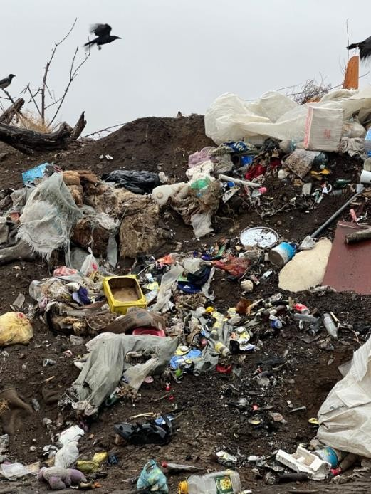

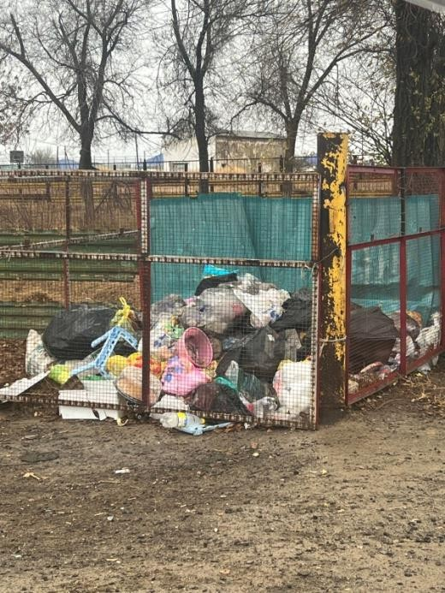

Рис.1.19–1.22 Морфологический состав полигона Жарсуат

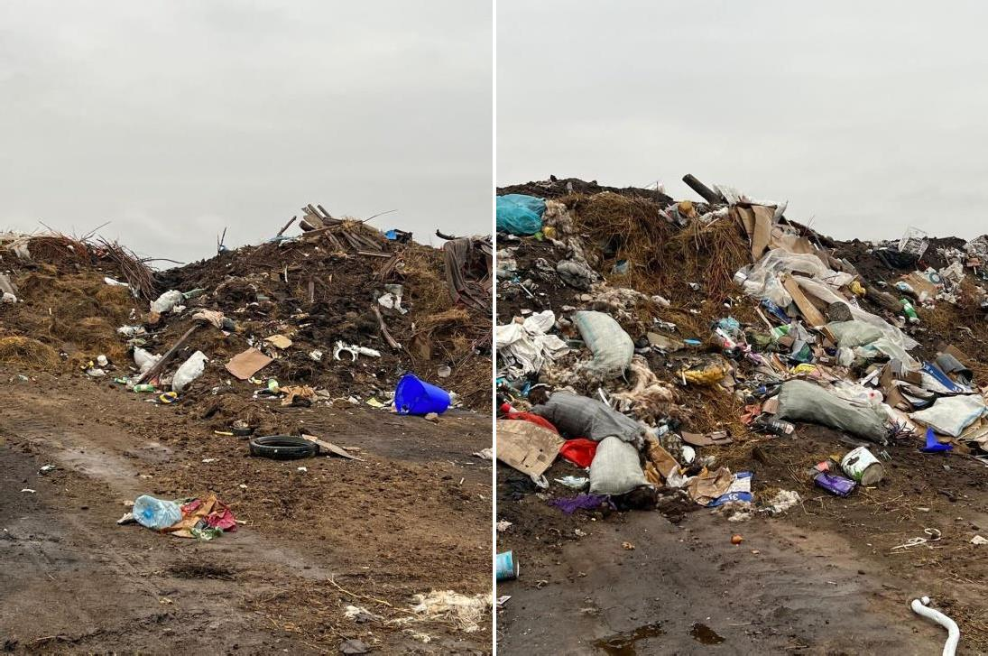

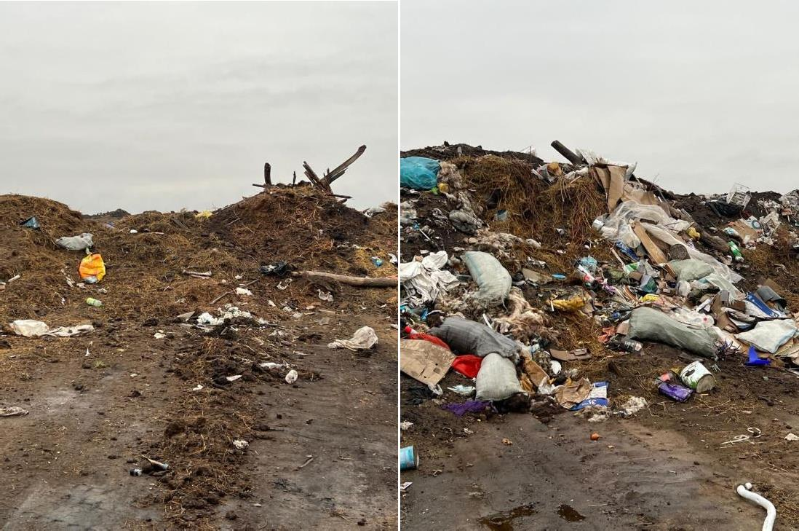

Рис.1.23–1.26 Морфологический состав полигона Курылыс

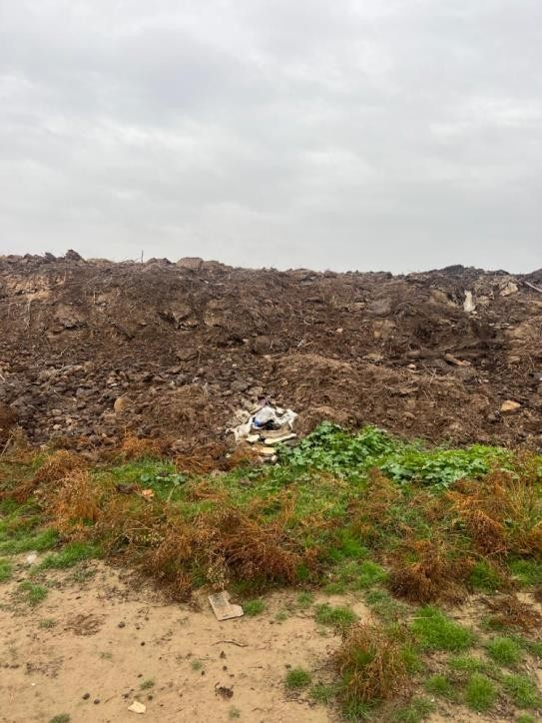

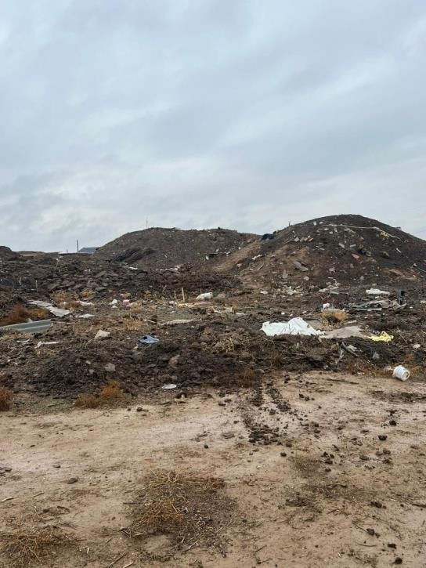

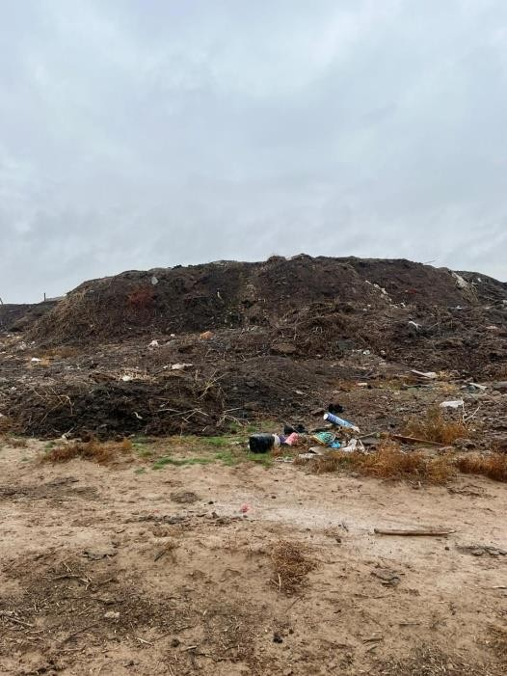

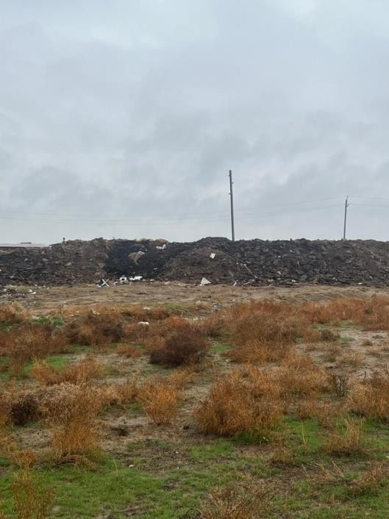

Рис.1.27 –1.30 Морфологический состав полигона Кызылжар
На территории сельского округа зарегистрировано 25 крестьянских хозяйств (КХ), 20 из которых занимаются только животноводством, 5 КХ растениеводством (земледелием). Сельское хозяйство района основано на каракулеводстве, разведении крупного рогатого скота, коневодстве, верблюдоводстве. В районе размещения полигона ТКО отсутствуют заповедники, памятники архитектуры, санитарно-профилактические учреждения, зоны отдыха и другие природоохранные объекты.
На территории поселков контейнеры для сбора отходов не установлены. В поселке Жарсуат вместо контейнеров места сбора ТБО огорожены размером 2×2. Население производит временное складирование отходов на территории своих дворов, а затем спецтехникой вывозят отходы на полигон. Улицы поселков чистые, однако в степи в районе полигона встречаются несанкционированные свалки. Подрядные организации занимающиеся сбором, вывозом, транспортировкой, сортировкой ТКО, сбором вторсырья, на территории округа отсутствуют. Информация по выделенным средствам на управление отходами за последние 3 года (2021-2023 года) отсутствует.
5. Коктогайский сельский округ
Наименование объекта: Полигон твердых коммунальных отходов (ТКО) п.Коктогай.
Целевое назначение:для размещения отходов потребления.
Местоположение. Существующий полигон коммунальных отходов расположен в Атырауской области Индерский район Коктогайскийс.о. п. Коктогай. Общая площадь участка - 10,0 га, согласно Акта на право временного возмездного (долгосрочного, краткосрочного) землепользования (аренды) с кадастровым номером 04:060:022:519 от 02.11.2021 г.). Срок временного возмездного землепользования- 5 лет. Категория земель - Земли населенных пунктов. Со всех сторон полигон окружаютсвободные земли. Асфальтированная дорога находится на расстоянии 1100 метров от полигона на восток. Ближайшие жилые дома (с.Коктогай) расположены на расстоянии более 1,5 км на северо- восток от полигона ТКО. На восток на расстоянии 2,1 км от полигона протекает рекаУрал.
Годвводавэксплуатацию:2021год
Параметрыполигона: прямоугольноговида300×333,333
Высота складирования в уплотненном состоянии-1м.
Вместимость – 100000 м3 уплотненных отходов (25000 тонн).
Количество накопленных отходов: Данные по фактическому накоплению отсутствуют примерно за три года могли разместить 3000 м3 отходов. При ежегодном поступлении отходов в объеме примерно: 2920 чел*0,3=876 м3 емкости полигона ТКО должно хватить на 110 лет.
Область воздействия (санитарно-защитная зона) относится к объектам I категории с размером ОВ 1000м.
Данный объект размещения отходов трудно назвать полигоном ТКО, так как он, по сути, представляет собой свалку мусора, и не является инженерным сооружением, которое можно отнести к классу "полигонов ТКО". Действующая полигон (свалка) ТКО не соответствует требованиям санитарных правил "Санитарно-эпидемиологические требования к сбору, использованию, применению, обезвреживанию, транспортировке, хранению и захоронению отходов производства и потребления", утвержденных приказом и.о. Министра здравоохранения Республики Казахстан от 25 декабря 2020 года № ҚР ДСМ-331/2020 и экологическим стандартам захоронения:
- отсутствует проект строительства полигона с Оценкой воздействия на окружающую среду (далее ОВОС) и согласования государственных органов всфере экологии, санитарно-эпидемиологического надзора и т.д;
- отсутствует синтетический или глиняный противофильтрационный экран;
- отсутствуют весы для ведения учета поступающей массы отходов;
- не ведется журнал учета движения отходов потребления;
- широко распространенное размещение коммунальных отходов вместе с промышленными, медицинскими и иными видами опасных и токсичных отходов;
- не производится разравнивание, уплотнение и выкладка изолирующего слоя-грунта на полигоне, отходы вываливаются кучками и размещаются в таком виде;
- отсутствует система для сбора фильтрата и свалочных газов (включая метан);
- отсутствует система мониторинга свалки;
- не развита система раздельного сбора ТКО и/или сортировки.
- производится захоронение отходов без предварительной переработки.
Морфологический состав свалки, который был создан на основании визуального осмотра, свидетельствует о том что в регионе совсем отсутствует система раздельного сбора и/или ручной сортировки на месте приема отходов на захоронение на территорию полигона (см. рис. 1.31 - 1.34): отходы различных пластиковых, стеклянных, жестяных, картонных, упаковок, текстильные отходы, древесные отходы, отработанные автошины, строительные отходы, обломки шифера, навоз с сеном и т.п., отходы которые могут вторично использоваться особенно в условиях сельской местности.

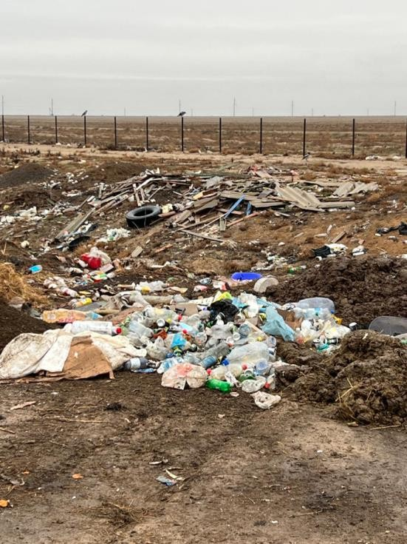

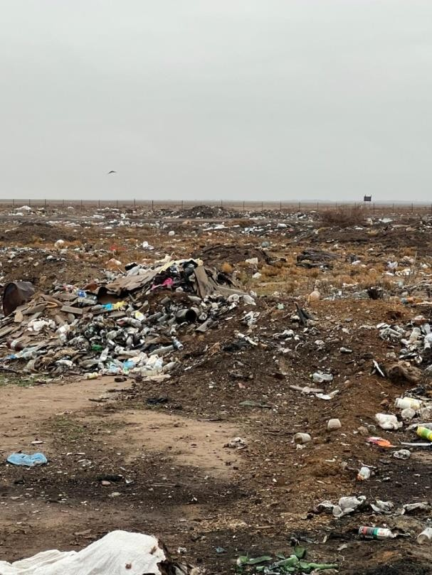

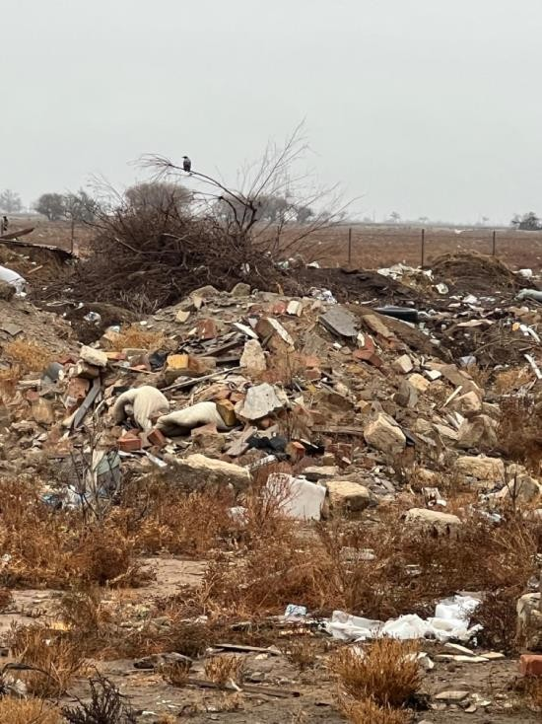

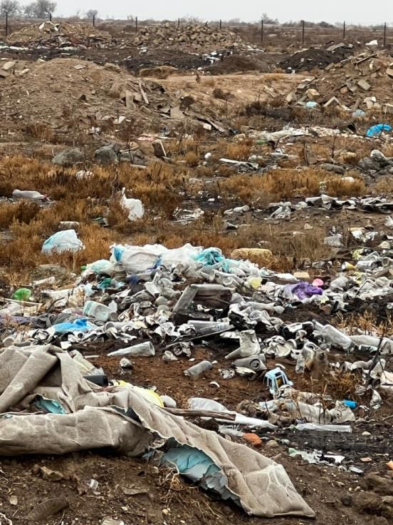

Рис.1.31–1.34 Морфологический состав полигона Коктогай
Сельское хозяйство района основано на каракулеводстве, разведении крупного рогатого скота, коневодстве, верблюдоводстве. Данные по наличию крестьянских хозяйств и др. мелких предпринимателей не предоставлены. В районе размещения полигона ТКО отсутствуют заповедники, памятники архитектуры, санитарно- профилактические учреждения, зоны отдыха и другие природоохранные объекты.
На территории поселков контейнеры для сбора отходов не установлены. Население производит временное складирование отходов на территории своих дворов, а затем спецтехникой вывозят отходы на полигон. Улицы поселков чистые, однако в степи в районе полигона встречаются несанкционированные свалки. Подрядные организации занимающиеся сбором, вывозом, транспортировкой, сортировкой ТКО, сбором вторсырья, на территории округа отсутствуют. Информация по выделенным средствам на управление отходами за последние 3 года (2021-2023 года) отсутствует.
6. Есболский сельский округ 6.1 Полигон Есбол
Наименование объекта:Полигон твердых коммунальных отходов (ТКО) п.Есбол.
Целевое назначение: для размещения отходов потребления.
Местоположение. Существующий полигон коммунальных отходов расположен в Атырауской области Индерский район Есболинскийс.о. п. Есбол. Общая площадьучастка - 2,0 га, согласно Акта на право временного возмездного (долгосрочного, краткосрочного) землепользования (аренды) с кадастровым номером 04:060:014:074 от 25.10.2021 г.). Срок временного возмездного землепользования- 5 лет. Категория земель - Земли населенных пунктов. Территория полигона с северной стороны примыкает к участку биотермической ямы, с южной, западной и восточной сторон граничит со свободными землями. Асфальтированная дорога находится на расстоянии 800 метров от полигона на восток. Ближайшие жилые дома (с.Есбол) расположены на расстоянии более 2,6 км на восток от полигона ТКО. На восток на расстоянии 4,5 км от полигона протекает река Урал.
Год ввода в эксплуатацию:2021год
Параметры полигона: прямоугольного вида 500×300,
Высота складирования в уплотненном состоянии - 1 м.
Вместимость – 150000 м3 уплотненных отходов (45000 тонн).
Количество накопленных отходов: на 23.11.2023 год на полигоне накоплено 20000 тонн (66670 м3) отходов. При ежегодном поступлении отходов в объеме примерно: 4760чел.*0,3=1428 м3 емкости полигона ТКО должно хватить на 58 лет.
Область воздействия (санитарно-защитная зона) относится к объектам I категории с размером ОВ 1000 м.
6.2 Полигон Ынтымак
Наименование объекта: Полигон твердых коммунальных отходов (ТКО) с.Есбол.
Целевое назначение: для размещения отходов потребления.
Местоположение. Существующий полигон коммунальных отходов расположен в Атырауской области Индерский район Есболинскийс.о. п. Ынтымак. Общая площадь участка - 2,0 га, согласно Постановления акимата Атырауской области №117 от29.04.2021 г. Категория земель - Земли населенных пунктов. Полигон полностью огорожен. Со всех сторон полигон окружают свободные земли. Асфальтированнаядорога находится на расстоянии 1,8 км от полигона на запад. Ближайшие жилые дома (с.Ынтымак) расположены на расстоянии более 650 м на юг от полигона ТКО. На юго- восток на расстоянии 1,8 км от полигона протекает река Урал.
Год ввода в эксплуатацию:2021год
Параметры полигона: прямоугольного вида 100×200,
Высота складирования в уплотненном состоянии – 1,5 м.
Вместимость – 30000 м3 уплотненных отходов (7500 тонн).
Количество накопленных отходов: на 23.11.2023 год на полигоне накоплено 5000 тонн (20000 м3) отходов. При ежегодном поступлении отходов в объеме примерно:605чел.*0,3=181,5м3 емкости полигона ТКО должно хватить еще на 55 лет.
Область воздействия (санитарно-защитная зона) относится к объектам I категории с размером ОВ 1000 м.
Данные объекты размещения отходов трудно назвать полигонами ТКО, так как они, по сути, представляют собой свалку мусора, и не является инженерным сооружением, которое можно отнести к классу "полигонов ТКО". Действующий полигон (свалка) ТКО не соответствует требованиям санитарных правил "Санитарно-эпидемиологические требования к сбору, использованию, применению, обезвреживанию, транспортировке, хранению и захоронению отходов производства и потребления", утвержденных приказом и.о. Министра здравоохранения Республики Казахстан от 25 декабря 2020 года № ҚР ДСМ-331/2020 и экологическим стандартам захоронения:
- отсутствует проект строительства полигона с Оценкой воздействия на окружающую среду (далее ОВОС) и согласования государственных органов в сфере экологии, санитарно-эпидемиологического надзора и т.д;
- отсутствует синтетический или глиняный противофильтрационный экран;
- отсутствуют весы для ведения учета поступающей массы отходов;
- широко распространенное размещение коммунальных отходов вместе с промышленными, медицинскими и иными видами опасных и токсичных отходов;
- не производится разравнивание, уплотнение и выкладка изолирующего слоя-грунта на полигоне, отходы вываливаются кучками и размещаются в таком виде;
- отсутствует система для сбора фильтрата и свалочных газов (включая метан);
- отсутствует система мониторинга свалки;
- не развита система раздельного сбора ТКО и/или сортировки.
- Производится захоронение отходов без предварительной переработки.
Морфологический состав свалок, который был создан на основании визуального осмотра, свидетельствует о том что в регионе совсем отсутствует система раздельного сбора и/или ручной сортировки на месте приема отходов на захоронение на территорию полигона (см. рис. 1.35 - 1.43): отходы различных пластиковых, стеклянных, жестяных, картонных, упаковок, текстильные отходы, древесные отходы, отработанные автошины, строительные отходы, обломки шифера, навоз с сеном, золошлак и т.п., отходы которые могут вторично использоваться особенно в условиях сельской местности.
На территории сельского округа зарегистрировано 64 крестьянских хозяйств (КХ) и 28 индивидуальных предпринимателей (магазины, ресторан, парикмахерская, аптека). В районе размещения полигонов ТКО отсутствуют заповедники, памятники архитектуры, санитарно-профилактические учреждения, зоны отдыха и другие природоохранные объекты.

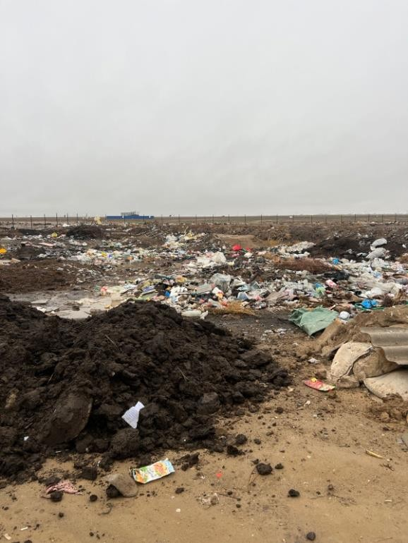

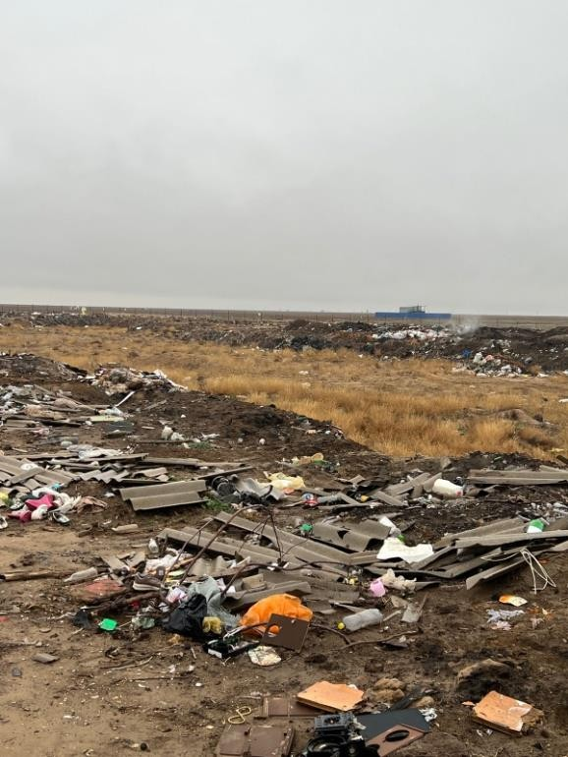

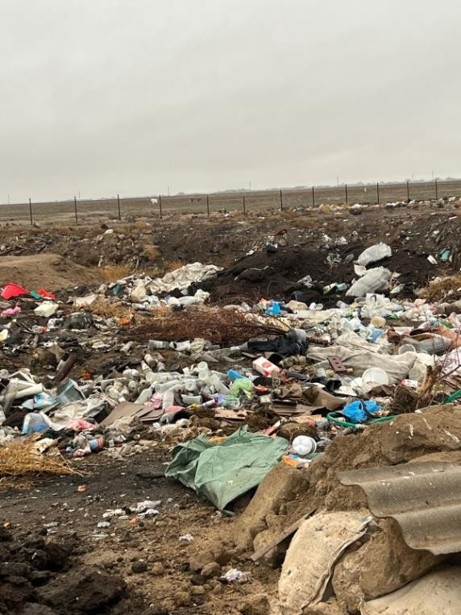

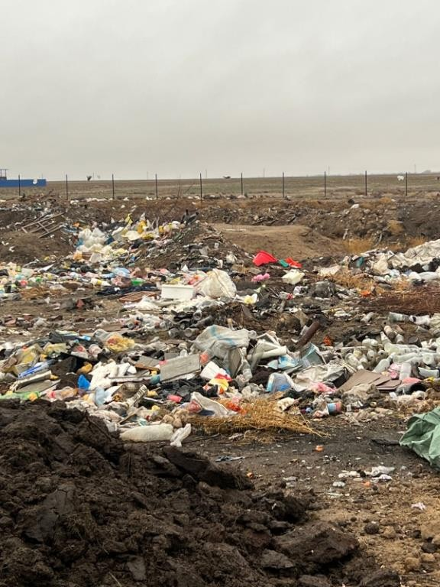

Рис. 1.35 –1.38 Морфологический состав полигона ТКО Есбол
На территории поселков контейнеры для сбора отходов не установлены. Население производит временное складирование отходов на территории своих дворов, а затем спецтехникой вывозят отходы на полигон. Улицы поселков чистые, однако в степи в районе полигона встречаются несанкционированные свалки. Подрядные организации занимающиеся сбором, вывозом, транспортировкой, сортировкойТ КО, сбором вторсырья, на территории округа отсутствуют. Информация по выделенным средствам на управление отходами за последние 3 года (2021-2023 года) отсутствует.

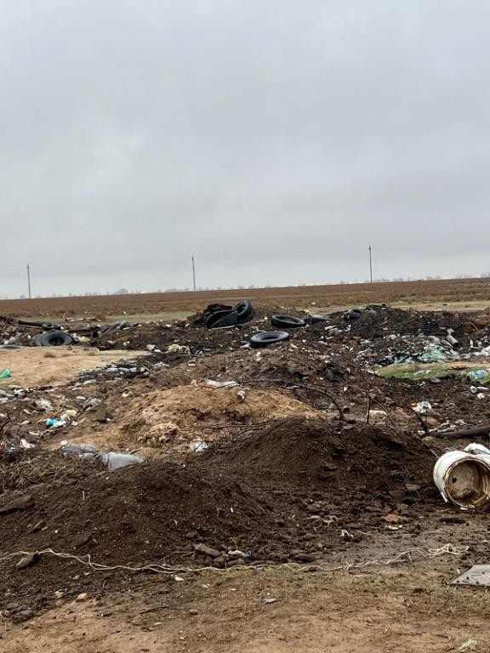

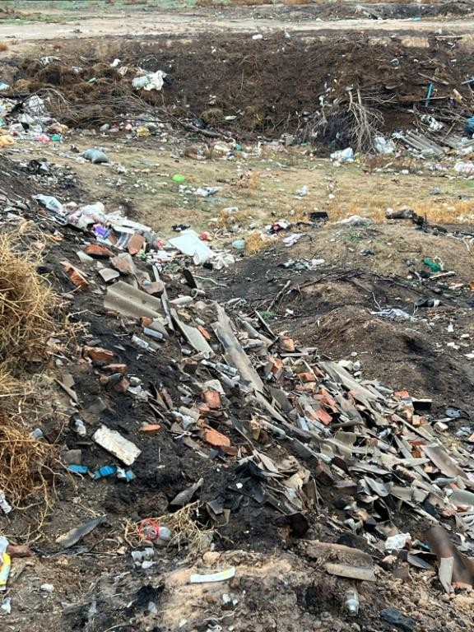

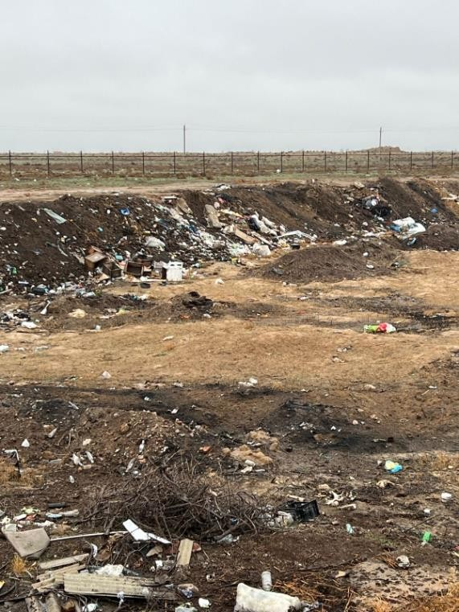

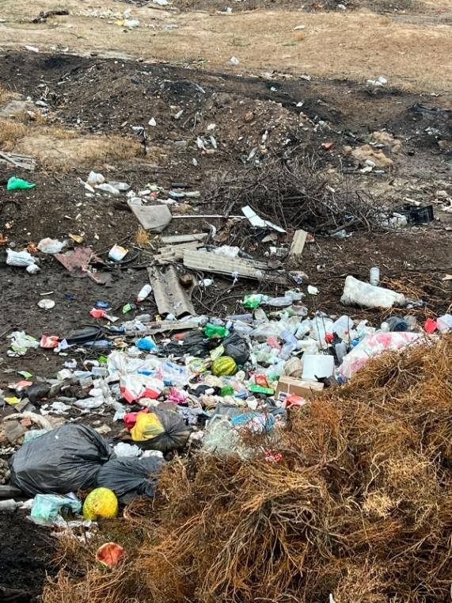

Рис. 1.39 –1.42 Морфологический состав полигона ТКО Ынтымак
Северо-восточнее полигона (свалки) Есбол располагается биотермическая яма (см. ниже рис. 1.43), владельцем которой является КГП на ПХВ "Индерская районная ветеринарная станция". Правоустанавливающие документы (Акт земельного отвода, постановление акимата, договор аренды земли, технический паспорт установки и т.д.) имеются, но не были предоставлены. Также отсутствуют проектные материалы установки с ОВОС и согласования государственных органов в сфере экологии, санитарно- эпидемиологического надзора и т.д.

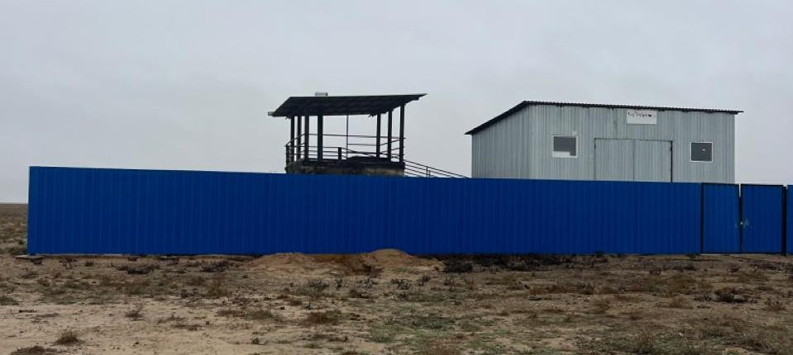

Рис.1.43 Биотермическая яма Есбол
7. Орликовский сельский округ
Наименование объекта: Полигон твердых коммунальных отходов (ТКО) п.Орлик.
Целевое назначение: для размещения отходов потребления.
Местоположение. Существующий полигон коммунальных отходов расположен в Атырауской области Индерский район Орликовский с.о.с. Орлик. Общая площадь участка - 10,0 га, согласно Акта на право временного возмездного (долгосрочного, краткосрочного) землепользования (аренды) с кадастровым номером 04:060:015:163 от 16.11.2021 г.). Срок временного возмездного землепользования- 5 лет. Категория земель - Земли населенных пунктов. Со всех сторон полигон окружают свободные земли. Асфальтированная дорога находится на расстоянии 2,0 км от полигона на запад. Ближайшие жилые дома (с.Орлик) расположены на расстоянии более 0,95 км на север от полигона ТКО. На восток на расстоянии 3,3 км от полигона протекает река Урал.
Год ввода в эксплуатацию: 2021год
Параметры полигона: прямоугольного вида 250×400,
Высота складирования в уплотненном состоянии - 1 м.
Вместимость – 100000 м3 уплотненных отходов (25000 тонн).
Количество накопленных отходов: Данные по фактическому накоплению отсутствуют примерно за три года могли разместить 3000 м3 отходов. При ежегодном поступлении отходов в объеме примерно: 3118 чел.*0,3=935 м3 емкости полигона ТКО должно хватить на 100 лет.
Область воздействия (санитарно-защитная зона) относится к объектам I категории с размером ОВ 1000 м.
Данный объект размещения отходов трудно назвать полигоном ТКО, так как он, по сути, представляет собой свалку мусора, и не является инженерным сооружением, которое можно отнести к классу "полигонов ТКО". Действующая полигон (свалка) ТКО не соответствует требованиям санитарных правил "Санитарно-эпидемиологические требования к сбору, использованию, применению, обезвреживанию, транспортировке, хранению и захоронению отходов производства и потребления", утвержденных приказом и.о. Министра здравоохранения Республики Казахстан от 25 декабря 2020 года № ҚР ДСМ-331/2020 и экологическим стандартам захоронения:
- отсутствует проект строительства полигона с Оценкой воздействия на окружающую среду (далее ОВОС) и согласования государственных органов в сфере экологии, санитарно-эпидемиологического надзора и т.д;
- отсутствует синтетический или глиняный противофильтрационный экран;
- отсутствуют весы для ведения учета поступающей массы отходов;
- не ведется журнал учета движения отходов потребления;
- широко распространенное размещение коммунальных отходов вместе с промышленными, медицинскими и иными видами опасных и токсичных отходов;
- не производится разравнивание, уплотнение и выкладка изолирующего слоя-грунта на полигоне, отходы вываливаются кучками и размещаются в таком виде;
- отсутствует система для сбора фильтрата и свалочных газов (включая метан);
- отсутствует система мониторинга свалки;
- не развита система раздельного сбора ТКО и/или сортировки.
- производится захоронение отходов без предварительной переработки.
Морфологический состав свалки, который был создан на основании визуального осмотра, свидетельствует о том что в регионе совсем отсутствует система раздельного сбора и/или ручной сортировки на месте приема отходов на захоронение на территорию полигона (см. рис. 1.44 - 1.47): отходы различных пластиковых, стеклянных, жестяных, картонных, упаковок, текстильные отходы, древесные отходы, отработанные автошины, строительные отходы, обломки шифера, навоз с сеном и т.п., отходы которые могут вторично использоваться особенно в условиях сельской местности.
На территории сельского округа зарегистрировано 28 крестьянских хозяйств (КХ), из них одно только занимается земледелием, остальные животноводством. В районе размещения полигона ТКО отсутствуют заповедники, памятники архитектуры, санитарно- профилактические учреждения, зоны отдыха и другие природоохранные объекты.
В поселке не установлены контейнеры для сбора отходов. Население производит временное складирование отходов на территории своих дворов, а затем спецтехникой вывозят отходы на полигон. Улицы поселков чистые, однако в степи в районе полигона встречаются несанкционированные свалки. Подрядные организации занимающиеся сбором, вывозом, транспортировкой, сортировкой ТКО, сбором вторсырья, на территории округа отсутствуют. Информация по выделенным средствам на управление отходами за последние 3 года (2021-2023 года) отсутствует.

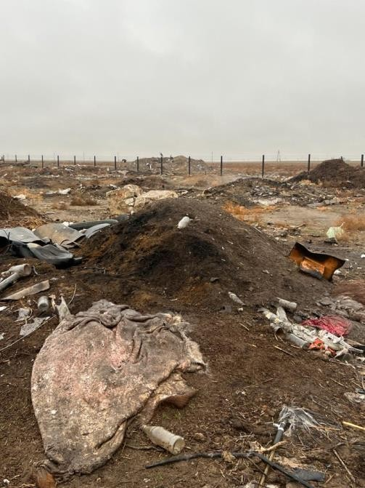

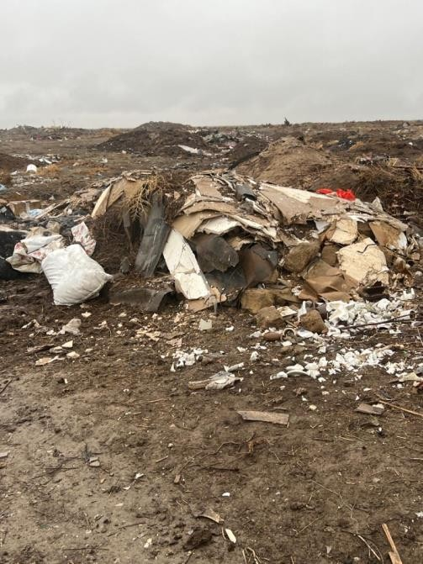

Рис.1.44 –1.47 Морфологический состав полигона Орлик
1.2 Анализ ситуации по коммунальным отходам
В международной практике ТБО классифицированы на три части, которые соответствуют трем "потокам отходов", входящих в общий состав ТБО, но отличающихся между собой способом переработки и/или захоронения.
1. Коммунальные отходы (пищевые отходы; бумага и картон, включая упаковочные материалы; пластмассы, включая упаковочные материалы; стекло, фарфорово- фаянсовые и глиняные отходы, включая упаковочные материалы; отходы садоводства, древесные отходы; текстиль; кости; кожа, резина; металлические отходы).
2. Опасные ТБО – отходы потребления, образующиеся в результате жизнедеятельности человека, а также отходы производства с аналогичным характером образования, которые по своему составу и свойствам могут быть отнесены к опасным отходам. К ним относятся следующие отходы:
- использованные батарейки и аккумуляторы;
- использованное электрическое и электронное оборудование;
- ртутьсодержащие отходы(люминесцентные лампы и термометры);
- медицинские иветеринарные отходы;
- отходы бытовой химии;
- отходы, содержащие асбест;
- другие опасные отходы, образующиеся в результате жизнедеятельности человека.
3. Другие ТБО -отходы, которые не являются опасными, и в то же время не могут быть отнесены к смешанным коммунальным, так как для их сбора, вывоза и утилизации требуется применение других подходов. К ним отнесены следующие отходы:
- Строительные отходы;
- Крупногабаритные отходы;
- автомобили, подлежащие утилизации;
- использованные автомобильные шины;
- отходы от переработки сточных вод.
Анализ показывает, что в настоящее время лишь незначительная доля ТБО (от 3 %до 5 % по различным оценкам) в регионе подвергается утилизации. Соответственно, остальные отходы размещаются на полигонах, при этом вторичные материальные ресурсы, имеющиеся в их составе, безвозвратно теряются.
Опасные бытовые отходы
В настоящее время в регионе не ведется какого-либо учета объемов образования и сбора у населения опасных бытовых отходов. Исключение составляет учет медицинских отходов, собираемых в медицинских учреждениях. Тем не менее, мировой опыт показывает, что опасные бытовые отходы обычно составляют порядка 1 % от общей массы ТБО, собираемых у населения, предприятий и организаций.
Использованные батарейки и аккумуляторы. В Казахстане отсутствует какая-либо централизованная система сбора и специальной переработки данного вида опасных бытовых отходов. В частности, не создано системы расширенной ответственности производителя за утилизацию отработанных аккумуляторов и батареек любого типа, отчасти в связи с тем, что не существует соответствующей нормативно-правовой базы. Таким образом, отходы данного типа в основном собираются в общем потоке ТБО и поступают на захоронение на существующие полигоны либо свалки.
Существует, однако, нерегулируемый стихийный рынок по сбору отработанных автомобильных (свинцовых) аккумуляторов. При этом собранные аккумуляторы перерабатываются кустарным способом, чаще всего с нарушением правил охраны труда и здоровья, и затем выделенные ценные фракции цветных металлов поступают на переплавку.
Использованное электрическое и электронное оборудование. Ситуация с данным типом опасных бытовых отходов в целом аналогична наблюдающейся для использованных аккумуляторов и батарей. Также существует ограниченный стихийный рынок по приему и кустарной переработке отдельных видов электрических приборов и бытовой техники, в основном с целью извлечения цветных и драгоценных металлов. Система расширенной ответственности производителей и поставщиков за утилизацию оборудования и техники не налажена.
Ртутьсодержащие отходы (люминесцентные лампы и термометры). Ситуация с ртутьсодержащими бытовыми отходами имеет свои особенности. В частности, налажена система сбора ртутьсодержащих (люминесцентных) ламп у организаций и учреждений и ртутных термометров у медицинских учреждений с целью их последующей переработки (демеркуризации). Также в Казахстане функционируют, по меньшей мере, 16 предприятий, которые обрабатывают и/или перерабатывают ртутьсодержащие отходы, в их числе 8 предприятий практикуют демеркуризацию. Однако система сбора ртутьсодержащих отходов у населения отсутствует, в том числе и по причине отсутствия соответствующей нормативно-правовой базы, а также пунктов приема этих отходов. Таким образом, данные отходы от населения попадают в общий поток ТКО.
Медицинские и ветеринарные отходы. Как отмечено выше, система учета, сбора и дальнейшей переработки данного типа отходов налажена только для медицинских и ветеринарных учреждений. Данная система находится в ведении Министерства здравоохранения Республики Казахстан. Однако система сбора медицинских и ветеринарных отходов у населения отсутствует, в том числе и по причине отсутствия соответствующей нормативно-правовой базы, а также пунктов приема этих отходов. Таким образом, данные отходы от населения попадают в общий поток ТБО.
Отходы бытовой химии. Налаженной системы сбора и утилизации этого типа опасных бытовых отходов не существует ни для населения, ни для предприятий и организаций. Также не имеется нормативно-правовой базы, регламентирующей сбор, переработку (уничтожение) и захоронение данных отходов. Вследствие этого отходы бытовой химии попадают в общий поток ТБО.
Отходы, содержащие асбест. В последние годы в Республике Казахстан происходят изменения в отношении данного типа отходов. В частности, вводятся изменения в нормативно-правовую базу, ужесточающие требования и регламентирующие учет асбестосодержащих отходов. Однако видимых изменений с точки зрения сбора и переработки либо захоронения этих отходов пока не происходит. В частности, не налажена система раздельного сбора и временного хранения этих отходов, не ведется их учет и не имеется специализированных объектов для их переработки либо захоронения.
Ключевые проблемы системы сбора и захоронения опасных отходов.
Суммируя вышеизложенное, можно выделить следующие ключевые проблемы в сфере обращения с опасными бытовыми отходами на текущий момент:
- отсутствие системы учета образования опасных бытовых отходов;
- практически полное отсутствие налаженной системы раздельного сбора;
- отсутствие предприятий и объектов по переработке либо уничтожению опасных бытовых отходов, за исключением ртутьсодержащих бытовых отходов;
- отсутствие специальных объектов захоронения опасных бытовых отходов;
- неразвитость нормативно-правовой базы в сфере учета, сбора, переработки, уничтожения и захоронения;
- отсутствие расширенной ответственности производителей и поставщиков за утилизацию отработанных опасных бытовых отходов.
Другие бытовые отходы.
Как и в случае с опасными бытовыми отходами, в настоящее время в Республике Казахстан не ведется какого-либо учета объемов образования и сбора у населения других бытовых отходов. Мировой опыт показывает, что строительные и крупногабаритные отходы обычно составляют порядка 5 % от общей массы ТБО, собираемых у населения, предприятий и организаций.
В целом можно отметить, система раздельного сбора данных типов отходов не налажена, в частности, не имеется централизованных пунктов приема таких отходов у населения, также не существует специализированных предприятий по их переработке.
Ниже вкратце приведены особенности текущей ситуации для каждого из типовиных бытовых отходов в отдельности.
Строительные отходы. Особенностей не имеется.
Крупногабаритные отходы. Для данного типа иных бытовых отходов существует ограниченный стихийный рынок сбора с целью последующего извлечения ценных компонентов (например, древесины из старой мебели).
Автомобили, подлежащие утилизации С развитием экономики Казахстана неизменно увеличивается и автомобильный парк, растет объем отработанных автомобилей.
В настоящее время требования к переработке отработанных автомобилей законодательно не регулируются. Официально предприятия по переработке отработанных автомобилей отсутствуют. В то же время существует ограниченный стихийный рынок по приему этого типа иных бытовых отходов в качестве металлолома.
Использованные автомобильные шины Рост автомобильного парка неизменно ведет к образованию новых отходов, в том числе изношенных шин. По территориям областей в различной концентрации накоплены изношенные шины, которые в настоящее время находятся на хранении открытым и закрытым способами у образователей отходов, на стихийных свалках.
В 2012 году был принят национальный стандарт Республики Казахстан СТ РК 2187- 2012 "Отходы. Шины автотранспортные. Требования безопасности при обращении", который определяет четкий порядок хранения, транспортировки, утилизации и переработки отходов. В Казахстане существует инфраструктура по переработке данного вида иных бытовых отходов. В гг.Астана, Алматы, Шымкент, Кызылорда действуют предприятия, осуществляющие переработку изношенных шин и резинотехнических отходов. В то же время большинство использованных автомобильных шин подлежит несанкционированному сжиганию и захоронению на полигонах. Необходимо увеличить долю использования изношенных шин в качестве вторичного сырья для производства регенерата, материалов строительного и технического назначения.
Отходы от переработки сточных вод Данный тип иных бытовых отходов отличается от всех рассмотренных выше типов ТБО природой своего образования. Строго говоря, эти отходы относятся к классу промышленных, так как образуются в процессе очистки бытовых сточных вод на канализационных очистных сооружениях (далее - КОС) населенных пунктов. С точки зрения переработки бытовых отходов интерес представляют два вида отходов с КОС: органическая фракция, собираемая на первичных отстойниках, и отработанный активный илиз аэротенков. В Республике Казахстан в настоящее время эти отходы не перерабатываются. Исключение составляет г. Шымкент, где на одном из предприятий реализуется инвестиционный проект, предусматривающий среди прочего сооружение установки анаэробного разложения осадка КОС.
Для остальных предприятий водно-канализационного сектора характерна практика, когда отходы с КОС либо складируются на специальных площадках для сушки и хранения осадка (иловые площадки), либо реализуются физическим и юридическим лицам для последующего использования в качестве удобрений. Следует отметить, что последний способ утилизации не является законным, так как осадок с КОС согласно санитарно- эпидемиологическим требованиям может использоваться в качестве удобрений только для выращивания технических и кормовых культур. Однако предприятия водно- канализационного сектора не имеют возможность контролировать конечное использование реализуемого осадка с КОС.
В то же время имеется потенциал для переработки органической фракции отходов с КОС на заводах по переработке ТБО, использующих технологии МБО, т.е. анаэробное разложение с целью производства биогаза и последующей выработки "зеленой" электроэнергии.
Ключевые проблемы системы сбора и утилизации иных бытовых отходов практически идентичны таковым для опасных бытовых отходов. В частности, отсутствует система учета объемов образования данных отходов, не налажен их раздельный сбор, отсутствуют мощности по их переработке, не имеется правового регулирования в данной сфере, и, наконец, отсутствует система расширенной ответственности производителей и поставщиков за утилизацию иных бытовых отходов, в частности, упаковочных материалов.
АНАЛИЗ СРАВНЕНИЯ РЕАЛИЗАЦИИ ПУКО
Позитивные факторы:  1.Данный сектор является изученным в мировой практике–существуют проверенные технологиии решения для его модернизации.  2.Рынок является открытым для потенциальных инвесторов и частных источников финансирования.  3.Имеющийся потенциал использования ТБО в целях развития "зеленой" энергетики.  4.Потенциал использования вторичных ресурсов, получаемых из ТКО. | Негативные факторы:  1.Неразвитая система сбора, в основном раздельного сбора ТКО.  2.Захоронение отходов без предварительной переработки практически на всей территории Республики.  3.Низкий объем переработки и утилизации отходов.  4.Несоответствие существующих объектов  Захоронения ТКО требованиям санитарных правил и экологических требований.
Возможности:  1.Эффективная система сбора и сортировки ТКО.  2.Внедрение регионального подхода в системе обращения ТКО.  3.Повышение объема переработки и утилизации отходов.  4.Достижение значительных и экономически эффективных способов сбора, транспортировкии переработки ТКО.  5.Рекультивация свалок на территории района.  6.Строительство полигонов ТКО, соответствующих мировым стандартам.  7.Освобождение земельных участков от загрязнения и захламления ТКО, восстановление  сельскохозяйственных угодий, рациональное использование земельных ресурсов. | Угрозы:  1.Возникновение критических экологических ситуаций в зонах с накопленными отходами.  2.Многократное увеличение объемов образуемых отходов.  3.Выбросыв атмосферу от существующих полигонов, оказывающих влияние на изменение климата.  4.Исчезновение разных видов растений и животных свойственных обитать только в данной местности.  5.Уменьшение площадей земель пригодных для сельского хозяйства.  6.Развитие различных заболеваний у всех живых организмов
1.3 Нормативная база по тарифам в сфере услуг по управлению коммунальными отходами
Решением Индерского районного маслихата Атырауской области от 6 июня 2023 года № 22-VIII были утверждены тарифы для населения на сбор, транспортировку, сортировку и захоронение твердых бытовых отходов по Индерскому району:
Таблица 1.1
Тарифы для населения на сбор, транспортировку, сортировку и захоронение твердых бытовых отходов по Индерскому району
Наименование | Расчетная единица | Тенге (без НДС)
Домовладения благоустроенные | В месяц с1-го жителя | 160,00
Домовладения неблагоустроенные | В месяц с1-го жителя | 190,00
Годовой тариф на единицу (объем) | 1м3 | 1943,28
По району в сфере санитарной очистки территорий округов и оказание услуг по управлению коммунальными отходами имеется несколько предпринимателей (сведения о наименованиях отсутствуют).
Во всех сельских округах Индерского района отсутствуют пункты приема вторсырья. Ниже приведены пункты приема вторсырья в областном центре – г. Атырау:
1) Темирсбыт - Пункты приема вторсырья, Металлообработка 66, район Гурьевснаб, Атырау;
2) АскариК-Пункты приема макулатуры, ПриҰм металлолома:ул.Куттыгай батыра, 7Б, г.Атырау, Казахстан,телефон +7 (775) 260-01-18;
3) AsiaMetalScrap- Скупка макулатуры, Компании по приему и переработке металла ул.Куттыгай батыра, 51, г. Атырау Телефон +7 (7122) 98-00-75;
4) EcoLike ПриҰм вторичного сырья, ПриҰм черного и цветного ломапросп. Зейнолла Кабдолова, 52, г.Атырау;
5) EcoLike Приемные пункты макулатуры и вторсырья, Утилизация отходов 2-яул., 7Б, микрорайон СМП-136, Атырау, Казахстан. Телефон +7 (775) 000-23-25. сайт ecolike.kz.;
6) Аскар и К Пункты приема вторсырья, Скупка металлолома ул. Куттыгай батыра, 4, г. Атырау;
7) Пункт приема металлолома Пункты приема макулатуры, прием металла: ул. Жанибек Хана, 18А, г. Атырау;
8) Аккумуляторный дом, магазин Скупка макулатуры, Пункт приема металлолома: ул. СырымаДатова, 188, г. Атырау;
9) ПриҰм вторичного сырья: г.Атырау, район Элеватор;
10) Скупка металлолома:Приемные пункты макулатуры и вторсырья пр.Акын Сара, 21, г.Атырау Телефон +7 (700) 410-11-11.
2. ЦЕЛИ,ЗАДАЧИ И ЦЕЛЕВЫЕ ПОКАЗАТЕЛИ
Цель Программы | Повышение эффективности, надежности, экологической и социальной приемлемости комплекса услуг по сбору, транспортировке, утилизации, переработке и захоронению твердых бытовых отходов, увеличение доли переработки ТБО, а  также обеспечение безопасного захоронения отходов.
Задачи Программы | 1.Повсеместное внедрение раздельного сбора коммунальных отходов (опасные, крупногабаритные, автотранспортные и другие) у источника образования.  2.Рекультивация существующих полигонов ТКО несоответствующих санитарным и экологическим нормам.  3.Модернизация системы сбора и транспортировки ТКО.  4.Строительство новых полигонов ТКО, отвечающих современным требованиям санитарных правил со сложной инфраструктурой приема, сортировки, переработки и захоронения ТКО.  5.Внедрение и систематическое расширение переработки ТКО в рамках их соответствии с принципами и концепцией развития "зеленой" экономики.  6.Совершенствование системы раздельного сбора ТКО.
Сроки и этапы  реализации Программы | 2024 -2033годы
Целевые показатели | 1)Внедрение раздельного сбора ТБО у источника образования (1-ыйэтап)–100%;  2)Модернизация системы сбора и транспортировки ТКО (1-ый этап) –100%;  3)Организация пунктов сбора вторсырья (макулатура, пластик, стекло, древесина, металлолом, электрообрудование, шины и т.д.).Провеститендер – 100 %.  4)Внедрение производств по переработке ТКО (50%)  5)Рекультивация существующих полигонов ТКО несоответствующих санитарным и экологическим нормам(70 %)
Источники финансиров  ания | Местный бюджет, Частные инвестиции,  Республиканский бюджет
Мероприятия по реализации Программы разработаны в соответствии со следующими базовыми принципами:
- Принцип устойчивого обращения с отходами, который призван обеспечивать должный контроль над всеми операциями, производимыми с отходами, снижать вред для окружающей среды, связанный с захоронением отходов в кратко-, средне- и долгосрочной перспективе;
- Принцип “загрязнитель платит”-лицо, ответственное за загрязнение окружающей среды,
- должно нести расходы по обращению с отходами, которые одобрены государственными органами для обеспечения приемлемого состояния окружающей среды;
- принцип открытости и прозрачности –постепенное устойчивое внедрение открытых тендеров на услуги, прозрачная оценка подаваемых конкурсных предложений и справедливое применение норм и стандартов;
- принцип иерархии технологий обращения и переработки отходов;
- принцип внедрения наилучших доступных и затратно-эффективных технологий;
- принцип приближенности перерабатываемых мощностей к источнику образования отходов.
3. ОСНОВНЫЕ НАПРАВЛЕНИЯ, ПУТИ ДОСТИЖЕНИЯ ПОСТАВЛЕННОЙ ЦЕЛИ И СООТВЕТСТВУЮЩИЕ МЕРЫ
Пути достижения и система мер может включать организационные, научно- технические, технологические, а также экономические меры, направленные на совершенствование системы управления отходами.
3.1. Обзор позитивного зарубежного опыта в управлении ТКО
К странам, достигшим высоких стандартов в области управления ТБО, прежде всего относятся страны Европейского Союза. Регулирование сферы обращения с ТБО в странах Европейского Союза (далее - ЕС) проводится на основе Директив. Согласно Директиве государства-участники обязаны соблюдать иерархию в соответствии с целесообразными правилами и методами управления отходами.
При этом определяются следующие понятия приоритетов:
- предотвращение образования отходов: необходимо принимать меры до того, как предмет стал отходом, чтобы сократить количество отходов и их негативное влияние на окружающую среду или здоровье человека, или количество вредных веществ, которые содержат данный предмет;
- повторное использование: любое действие, после которого предмет может использоваться снова для той же цели, для которой он был создан;
- подготовка к повторному использованию: тестирование, очистка или ремонт, после которого продукты или компоненты продуктов, которые стали отходами подготовлены таким образом, что могут быть использованы без дополнительной обработки;
- переработка: вторичная переработка отходов в изделия, материалы или вещества (исключая получение энергии или топлива), чтобы использовать их в тех же или иных целях;
- захоронение: размещение отходов в воздухе, земле или воде, даже если подобное действие имеет как вторичное последствие извлечение материальных ресурсов или энергии.
Как видно из иерархии, использование отходов для производства изделий, материалов или веществ имеет больший приоритет перед использованием отходов для производства энергии или топлива. Независимо от вида компании, осуществляющей сбор, транспортировку и переработку, практически все схемы обращения с отходами в странах ЕС предполагают первичную сортировку отходов непосредственно в местах их образования (в домашних хозяйствах, на производстве, в офисных помещениях и т.д.). В странах ЕСдо 2015 года получилось внедрить раздельный сбор как минимум в отношении бумаги, пластмассы, стекла и металла.

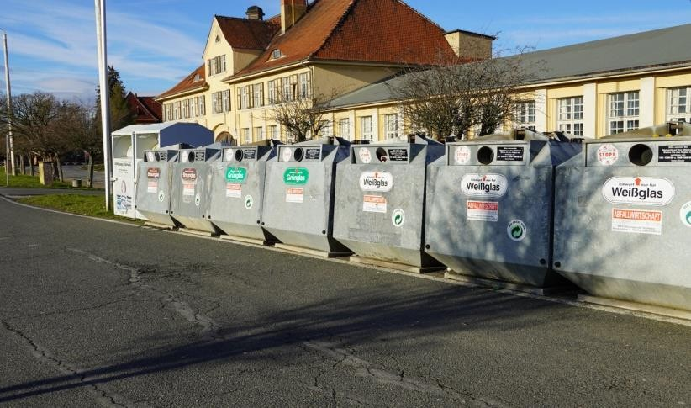

Рис.3.1 Раздельный сбор мусора в Германии
Органические отходы должны также собираться раздельно и направляться на использование для производства компоста и биоразложения или отдаются домашним животным.

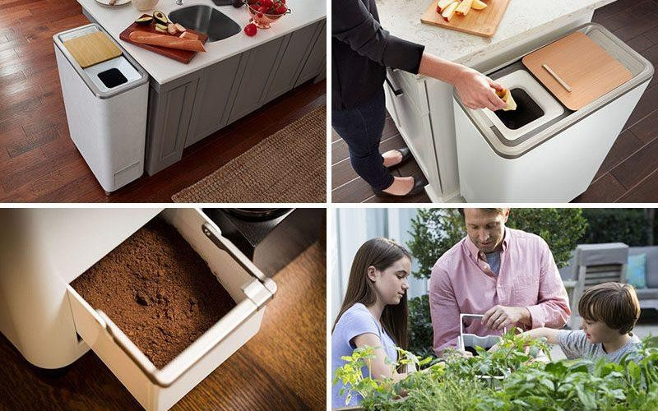

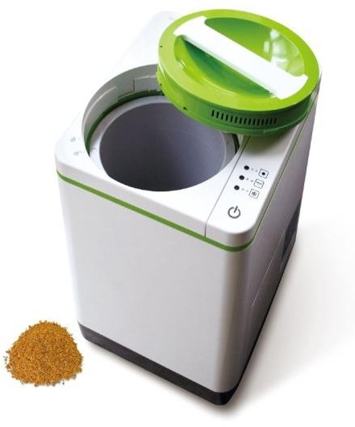

Рис.3.2 Метод компостирования в домашних условиях.
Ведро для компостирования пищевых отходов
Наиболее часто встречающиеся варианты сортировки отходов предполагают разделение на опасные и не опасные отходы. Опасные отходы должны собираться отдельно и доставляться на специальные пункты сбора, откуда их направляют на переработку в специализированные компании. Частные лица, как правило, осуществляют доставку опасных отходов на пункты сбора самостоятельно.
Для промышленных предприятий может быть организован сбор непосредственно с производства. Для отдельных видов отходов (например, гальванические элементы) перерабатывающие компании могут организовывать пункты сбора в общественных местах, например, в супермаркетах. Для привлечения внимания населения емкости для сбора красочно оформляются, рядом с ними могут помещаться стенды с информацией об обращении с соответствующими видами отходов.
Из оставшихся неопасных отходов выделяют крупногабаритные отходы: бытовую и офисную технику, строительный мусор, мебель и т.д. Эти отходы обычно вывозятся в специализированные пункты сбора, где из них удаляются опасные элементы (например, фреон из холодильников), а затем специализированные компании осуществляют их дальнейшую переработку и/или утилизацию.
В соответствии с указанной Директивой полигоны разделяются на три группы в зависимости от захораниваемых отходов: полигоны для опасных отходов, полигоны для не опасных отходов, полигоны для инертных отходов. ТБО захораниваются на полигонах для не опасных отходов. К полигонам для не опасных отходов предъявляются требования по защите почв, грунтовых и поверхностных вод (изоляция основания и сбор и обезвреживание фильтрата, геологический барьер), изоляция поверхности, сбор свалочного газа, биологическая рекультивация, мониторинг, контроль за поступающими отходами, уплотнение отходов, реабилитация (содержание объекта и реализация программы мониторинга сроком на 30 лет), разрешение и др.
Во всех зарубежных странах в той или иной мере реализуется принцип расширенной ответственности производителя (РОП) товара и упаковки за жизненный цикл этих товаров и упаковки, введенных ими в обращение на рынок. В странах ЕС введены обязательные требования к упаковке и упаковочным материалам, без соблюдения которых товар не может быть допущен на единый рынок ЕС:
- объем и масса упаковки должны быть минимально необходимыми для обеспечения сохранности товара и безопасности потребителя;
- в состав упаковки могут входить лишь минимальные количества опасных веществ (в частности, должны быть установлены предельно допустимые нормы содержания свинца, кадмия, ртути и хрома);
- по своим физическим свойствам и дизайну упаковка должна быть пригодна для многократного использования, а после окончания срока службы – для введения ее во вторичный оборот, то есть использованная упаковка должна быть переработана в товарный продукт и/или рекуперирована в энергетических целях;
- снижение при производстве продукции процента первичного сырья, изыскание возможностей использования вторичного сырья.
Также, в странах ЕС ведется активная работа с населением по данному сектору. Таким образом, основным принципом по которому работают в ЕС – "загрязнитель платит".
3.1 Этапы реализации Программы Поэтапный подход реализации Программы.
Этап 1 – пилотный, 2024 – 2033 года. На данном этапе предлагается производить пилотное внедрение механизмов и принципов реализации Программы. Усиленная работа с населением.
На территории Индерского района действуют 11 полигонов ТБО и один новый не введенный в эксплуатацию сортировочный комплекс ТБО. Следовательно на район общей численностью 35280 чел и около 1000 действующих крестьянских хозяйств имеется 11 действующих полигонов. Все существующие полигоны-свалки не отвечают экологическим требованиям и санитарным нормам законодательства РК.
Поэтому, считаем целесообразным вместо 11 существующих полигонов-свалок построить 2 перевалочных пункта ТБО и 1-2 новых полигона ТКО, отвечающих экологическим и санитарным требованиям законодательства РК. На время строительства оставить в действии 3 полигона (свалки) расположенных на небольших расстояниях от обслуживающих населенных пунктов. Остальные все полигоны-свалки, несоответствующие требованиям законодательства РК рекультивировать и ликвидировать. Оформить всю проектную документацию по новой существующей мусоросортировочной станции, согласовать в компетентных органах (экологии, СЭС и т.д.). Организовать ее эксплуатацию согласно требований законодательства РК и включить полный цикл управления коммунальными отходами.
Меры взаимодействия и коммуникации с населением.
Информирование широкой общественности играет немаловажную роль в управлении ТБО. Информирование будет включаться в планирование системы управления ТБО на самом раннем этапе.
В краткосрочной перспективе основное внимание будет сосредоточено на задачах по значимости наличия эффективной системы управления ТБО:
- Обсуждение отрицательного влияния неправильного обращения с отходами;
- Популяризация успешного практического опыта в области обращения с отходами;
- Узнаваемость системы обращения отходами в районе (изображение логотипа на мусорных контейнерах/урнах и машинах для сбора отходов);
- определение обязанностей общественности и других участников системы для достижения задач Программы;
- демонстрация преимуществ раздельного бора и использования вторичных материальных ресурсов;
- своевременное информирование населения об изменениях в системе обращения с отходами и о целях таких изменений;
- повышение информированности о необходимых инвестициях в эффективно работающую систему обращения с отходами.
Первоочередное внимание будет сосредоточено на ключевых группах заинтересованной общественности:
- население (работающее и неработающее (домохозяйки, пенсионеры, дети, безработные);
- учителя, волонтеры, группы активистов и не государственные организации.
Мероприятия по информированию общественности будут предусмотрены в плане информационной работы с населением по обращению с отходами и будут включать:
- публикации в местных газетах;
- информационные материалы о вторичном использовании материальных ресурсов для распространения в школах, среди широкой общественности;
- брошюры о домашнем компостировании зеленых отходов;
- организацию ознакомительных визитов на полигоны для школьников и студентов;
- конкурсы рисунков, фотографий среди школьников на тему отходов;
- проведение интерактивных семинаров на тему "Отходы там, где я живу" для школьников, студентов и негосударственных организаций.
Сбор и транспортировка отходов.
Реализация поставленных Программой целей предполагает повышение качества услуг по сбору и вывозу ТБО путем:
1) обновления парка контейнеров и мусоровозов для обеспечения своевременного вывоза ТБО, недопущения загрязнения прилегающей территории, поддержания эстетичного вида контейнерных площадок;
2) внедрения раздельного сбора ТБО;
3) раздельного сбора опасных и других видов ТБО.
Для решения поставленной задачи будут выполняться мероприятия по наращиванию технической базы, в частности, строительство контейнерных площадок, покупка и разработка дизайна контейнеров в зависимости от объемов и специфики собираемых отходов, обновление парка мусоровозов и другой необходимой техники.
В сельских населенных пунктах организация сбора коммунальных отходов будет осуществляться путем создания перегрузочных пунктов для перенаправления отходов, подлежащих переработке или захоронению, на региональные сортировочные центры или полигоны.
Перегрузочная станция- это пункт, куда мусоровозы по сбору отходов свозят из ближайших мест образования твердые бытовые отходы. Оказавшись на станции перегруза отходов, мусор выгружается из небольших транспортных средств и перегружаются в более крупные специализированные автотранспортные средства, перевозящие контейнеры большего объема на длительные расстояния. Транспортировка производится как правило на полигон для дальнейшего размещения или на предприятие переработчик отходов.
Перегрузка отходов из местных транспортных средств на более крупные мусоровозы или другие виды транспорта снижает стоимость транспортировки к удаленным местам захоронения, расположенных более чем 100 километров. Это освобождает транспортные средства, мусоровозы и их экипажи, предназначенные для конкретных задач по сбору отходов на определенной территории, и позволяет посвятить свое время деятельности по вывозу на закрепленной территории. Станции перевалки отходов являются ключевым компонентом рентабельной транспортировки твердых отходов.
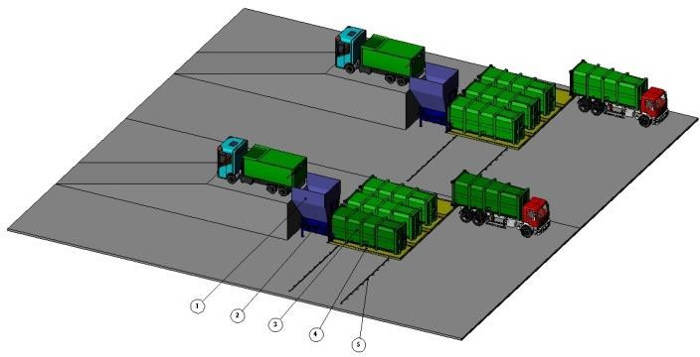 | 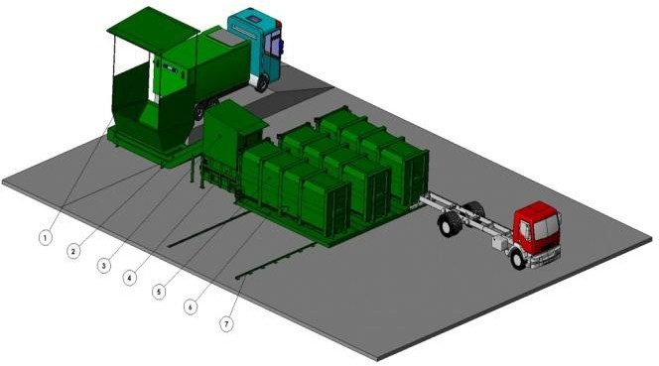
Загрузка отходов с эстакады | Загрузка отходов конвейером
Как работает станция перевалки отходов:
Стандартные технологичные процессы на станции перегрузки отходов включают разгрузку мусоровозов, проверку и удаление неподходящих предметов (например, автомобильных аккумуляторов, автомобильных шин, крупногабаритных отходов), уплотнение отходов при помощи прессовального оборудования и перегрузку на более крупные транспортные средства.
Объект обычно включает в себя площадку открытого или закрытого типа, место для весов и место для перевалки отходов. Кроме того, станция перегруза отходов может оснащаться оборудованием для функционирования линии перегруза мусора, например шредером для крупногабаритных отходов, эстакаду, пандус или приямок с конвейером для подъезда и перегрузки отходов в контейнеры большего объема или прессы (в зависимости от способа выгрузки отходов), пресс компакторы для уплотнения отходов. Также на станции перегруза отходов может присутствовать ковшевой погрузчик, или грейферная установка. Вблизи населенных пунктов расположение станций по перрегрузу отходов может вызвать вопросы. Поэтому к станциям перегрузки отходов существуют требования, выполняя которые можно осуществлять полноценную эксплуатацию данного типа объектов.
Внедрение раздельного сбора коммунальных отходов "у источника"
Для внедрения раздельного сбора у "источника" предполагаются следующие шаги внедрения раздельного сбора:
Шаг 1. В сельской местности работа с населением о необходимости отдельного складирования биологически разлагаемых (пищевых и зеленых) коммунальных отходов “у источника” путем установки отдельного, промаркированного контейнера для сбора таких отходов. Вовлечение заинтересованных предпринимателей в переработке и или вторичном использовании таких отходов в виде компоста как удобрение или пищи для живности. В частности это – крестьянские хозяйства.

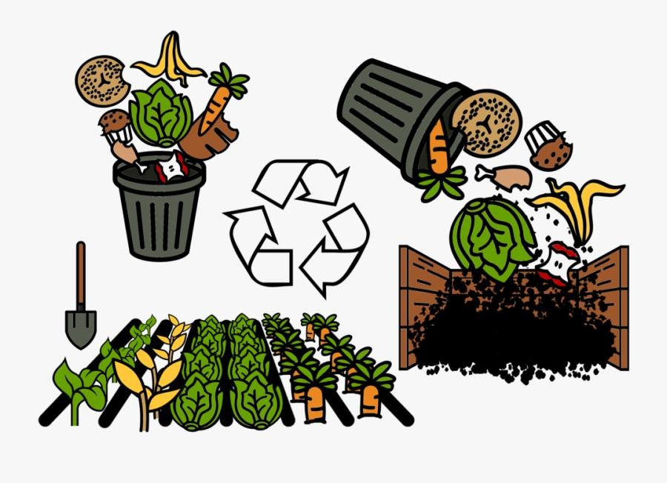

Рис. 3.3 Система управления биологически разлагаемых (пищевых и зеленых) коммунальных отходов

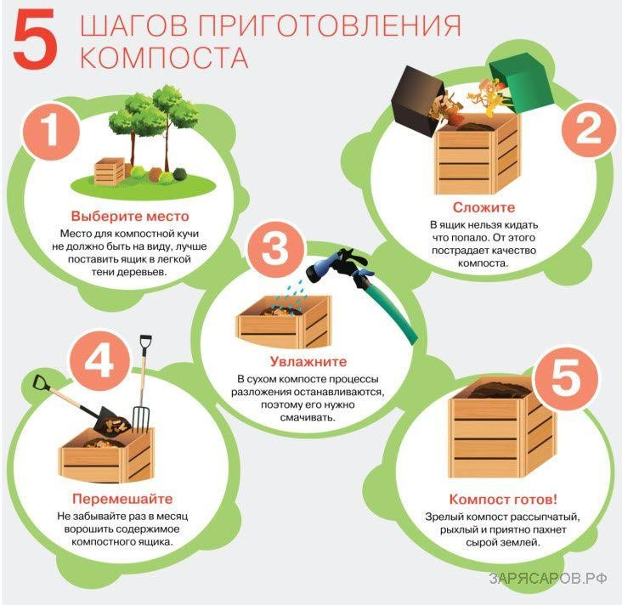

Рис.3.4 Пошаговая инструкция приготовления компоста в домашних условиях для удобрения растений
Шаг 2. Внедрение залоговой стоимости упаковки и стеклотары с целью организации эффективной системы сбора упаковки и стеклотары для обеспечения ее дальнейшего использования или переработки производителем либо импортером. Организация эффективной системы сбора упаковки и стеклотары для обеспечения ее дальнейшего использования или переработки производителем либо импортером.
Шаг 3. Внедрение раздельного сбора вторичных материалов в общественных местах и административных зданиях. Установка в общественных местах дополнительных контейнеров для вторичных материальных ресурсов (бумага/картон, пластмасса, стекло, металл).
Шаг 4. Внедрение раздельного сбора вторичных материалов "у источника" путем установки на контейнерной площадке дополнительных контейнеров для вторичных материальных ресурсов (бумага/картон, пластмасса, стекло, металл), при этом все вторичное сырье будет размещаться в одном контейнере. Для этого следует использовать контейнеры объемом не менее 1,1 м куб. м, окрашенные и промаркированные для их легкой идентификации населением.
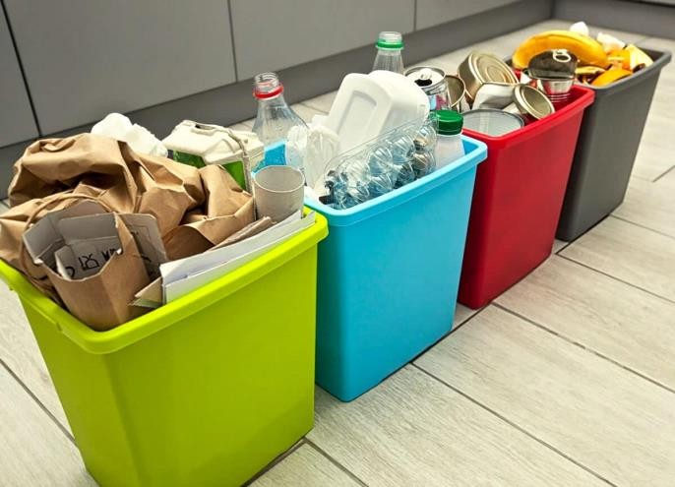 | 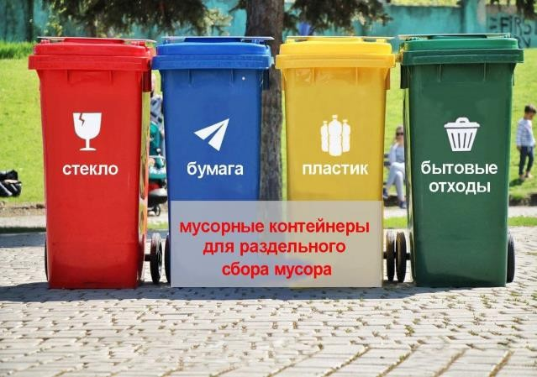
Рис.3.5 Контейнеры раздельного сбора в  домашних условиях | Рис.3.6 Контейнеры для раздельного сбора  устанавливаемые в общественных местах
Создание системы сбора опасных бытовых отходов
Работа в данном направлении будет проведена по следующему механизму:
- создание пунктов сбора опасных бытовых отходов, таких как батарейки, ртутьсодержащие лампы, электронное и электрическое оборудование (МИО). Пункты сбора этих отходов будут создаваться в общественных местах, и население будет самостоятельно доставлять в них такие отходы. При этом стационарные пункты приема данных видов отходов могут быть созданы в магазинах (отделах магазинов, торговых точках), осуществляющих реализацию указанных ламп, либо на территории кооперативов собственников квартир (КСК). При определении места расположения и количества стационарных пунктов приема ламп должны учитываться их доступность и удобство населению;
- обеспечение пунктов приема ламп необходимым количеством специальных контейнеров,
- предназначенных для сбора ламп, при этом создание пунктов временного хранения ламп с оформлением необходимых документов, получением соответствующих заключений и разрешений;
- обеспечение информирования населения об организованных пунктах приема отработанных энергосберегающих ртутьсодержащих ламп и пропаганды безопасного обращения с ними.
Для реализации указанных мероприятий местные исполнительные органы обеспечивают выполнение работ и услуг по сбору, временному хранению, вывозу на утилизацию ламп в соответствии с Законом Республики Казахстан "О государственных закупках". При этом в конкурсной документации и договоре о государственных закупках на выполнение работ, оказание услуг предусматриваются следующие требования:
- сбор ламп от населения и бюджетных организаций региона;
- количество обслуживаемых населенных пунктов с указанием их названия, региональной принадлежности, количества и места расположения пунктов приема ламп;
- периодичность вывоза собранных ламп со стационарных пунктов сбора ламп;
- организация мобильных пунктов для сбора ламп в сельских населенных пунктах с объездом дворов на машинах; установление периодичности выездов;
- обеспечение безопасного хранения, транспортировки и утилизации ламп;
- соблюдение требований законодательства Республики Казахстан;
- представление отчета о выполненной работе с указанием сроков его предоставления и периодичности.
Контроль за соблюдением безопасности и требований по сбору, хранению, транспортировке и утилизации ламп осуществляется местными исполнительными органами, а также экологическими и санитарными службами.
Создание системы сбора других бытовых отходов
Работа в данном направлении будет направлена на создание мест размещения крупногабаритных отходов на специализированных контейнерных площадках и организацию их регулярного вывоза. Эти места будут предназначены для крупногабаритных отходов, транспортировку которых население не может осуществлять самостоятельно. Также предполагается, что такие отходы будут собираться в приемочных пунктах, которые будут строится с плотностью не менее одного приемочного пункта на один регион.
Переработка отходов
Основываясь на международном опыте по внедрению технологий переработки отходов и иерархии принципов ЕС по управлению отходами, реализация целей Программы будет происходить путем строительства централизованных объектов переработки отходов, на которых должны осуществляться:
- сортировка собранных фракций ТБО с извлечением вторичного сырья;
- аэробная или анаэробная обработка биологически разлагаемой фракции ТБО (предлагается что биологически разлагаемая фракция ТБО будет обрабатывается совместно с илом КОС);
- производство из неперерабатываемой части ТБО топлива, получаемого из отходов – при возможности направления данного вида топлива на цементные заводы и ТЭЦ с целью минимизации захоронения ТБО.

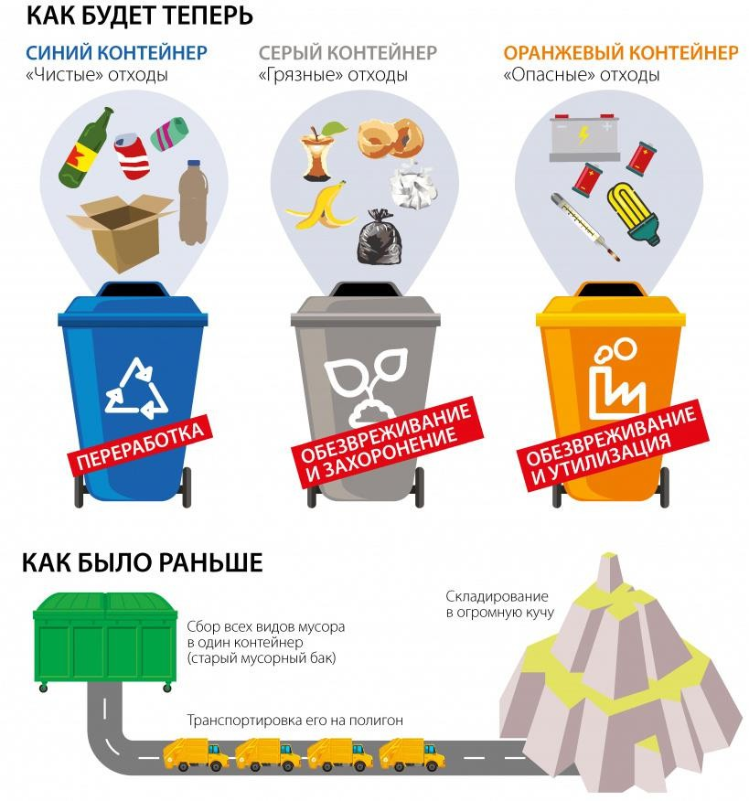

Опасные виды бытовых отходов направляются для утилизации на специализированные сооружения для промышленных опасных отходов.
Примеры способов переработки основного отхода сельского хозяйства.
Первый способ переработки навоза:
В бытовой практике сельского населения Центрального, Восточного и Южного Казахстана, в основном в районах где нет природного газа, имеет место производство - кизяка. Кизяк – это навоз, смешанный с соломой, спрессованный в небольшие брикеты и высушенный, используемый в качестве топлива (например, для сжигания в печи для обогрева или приготовления пищи). Кизяки из навоза, сгорая, дают удивительно приятный дым, отдалҰнно напоминающий ладан, отлично горят, не вредят экологии и главное, за них не приходится платить кучу денег, а также не думать куда деть навоз, так как согласно экологического кодекса РК навоз запрещается складировать на полигоны ТКО. Те, у кого есть коровы, овцы или хотя бы куры, могут сделать их сами. Возможно, это альтернативное топливо, которое в 70-е годы прошлого века было почти полностью вытеснено углем, снова заслуживает внимания и станет для кого-то путем к топливной независимости.

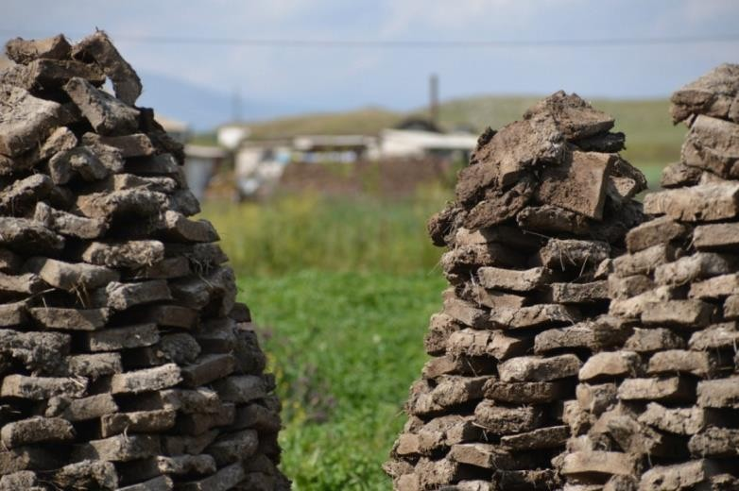

Второй способ переработки навоза:
Биотопливо или биогаз – это смесь различных газов, которая получается в результате деятельности особых микроорганизмов (бактерий и археев), питающихся различной органикой, в том числе навозом. После его получения навоз или помет превращаются в качественное удобрение, содержащее калий, азот, фосфор и почвообразующие кислоты.
Плюсы переработки навоза в биотопливо очевидны, это:
- снижение выброса парниковых газов;
- сокращение расхода невозобновляемых видов топлива;
- очистка экскрементов отгельминтов,а также различных возбудителей болезней;
- возможность утилизации кухонных отходов;
- возможность выполнения такой установки разных объемов производительности.

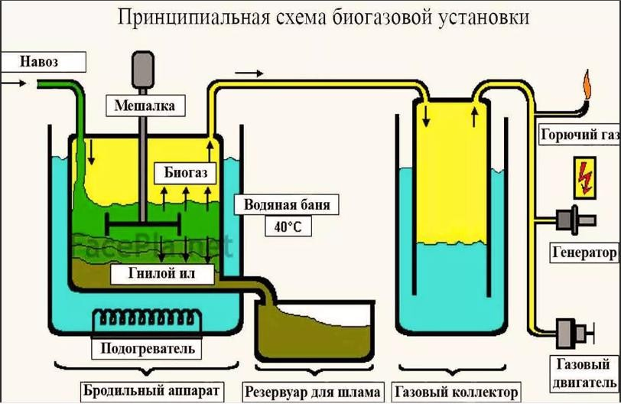

Утилизация отходов.
Реализация происходит путем стимулирования использования вторичных материалов, а также производства из вторичного сырья товаров с высокой добавленной стоимостью. Такие центры утилизации могут быть как составной частью региональных мусороперерабатывающих заводов, так и самостоятельными предприятиями.

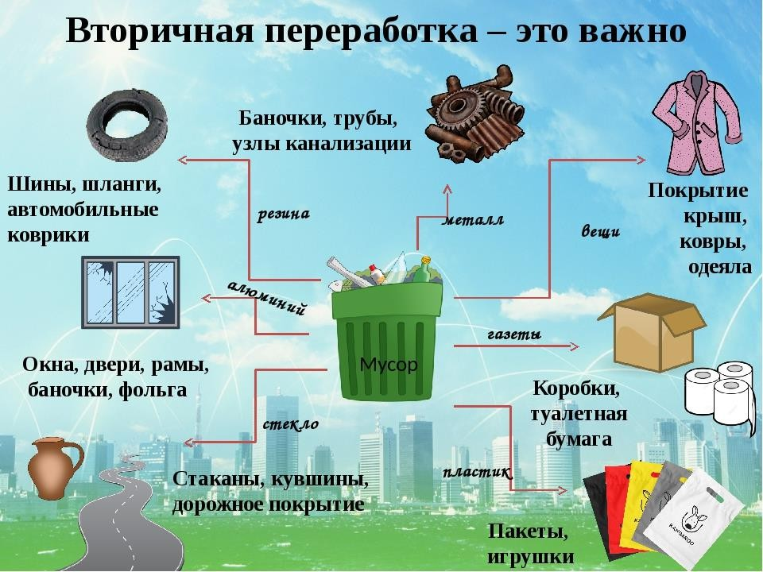

Захоронение отходов
Для достижения целей реализации Программы захоронение отходов будет происходить путем:
- строительства региональных полигонов ТБО;
- строительства мини-полигонов для обслуживания сельских территорий;
- поэтапной рекультивации и восстановления земель, занятых существующими свалками/полигонами ТБО (работы будут вестись параллельно со строительством и введением в эксплуатацию новых полигонов);
- борьбы с несанкционированными свалками.
Региональные полигоны ТБО будут создаваться с учетом наилучшей международной практики в данной области.
4. НЕОБХОДИМЫЕ РЕСУРСЫ И ИСТОЧНИКИ ФИНАНСИРОВАНИЯ
Источниками финансирования Программы могут быть местный бюджет, в том числе в соответствии со ст. 29 Экологического кодекса РК, прямые иностранные и отечественные инвестиции, гранты отечественных, международных финансовых экономических организаций или стран-доноров, кредиты банков второго уровня, и другие, незапрещенные законодательством Республики Казахстан источники.
Бюджетное финансирование Программы в соответствии с поэтапной реализацией Программы устанавливается:
Источник финансирования | Ед. изм. | Этап 1 пилотный,  2024 – 2033 года.
Бюджетное финансирование | % | 60%
Внебюджетное  финансирование | % | 40%
Динамика доли бюджетного финансирования предполагает постепенное улучшение финансово-экономической ситуации и рентабельности сектора ТБО. Для поддержки этого процесса бюджеты всех уровней предоставят существенные финансовые вливания в модернизацию сектора ТБО вплоть до 60% всех инвестиционных потребностей на первом пилотном этапе реализации Программы.
5. ПЛАН МЕРОПРИЯТИЙ ПО РЕАЛИЗАЦИИ ПРОГРАММЫ УПРАВЛЕНИЯ ОТХОДАМИ
В соответствии с главой 3 "Методических рекомендаций местным исполнительным органам по разработке программы по управлению коммунальными отходами" (утверждҰнные приказом и.о. министра экологии, геологии и природных ресурсов Республики Казахстан от 18 мая 2023 года № 154п): - Пункт 13. Реализация Программы осуществляется посредством выполнения плана мероприятий по ее реализации.
- Пункт 14. Контроль за реализацией Программы осуществляется на постоянной основе заместителем первого руководителя местного исполнительного органа ответственного за реализацию государственной политики в области управления коммунальными отходами. Контроль за реализацией Программы осуществляется на основе мониторинга выполнения плана мероприятий по ее реализации.
- Пункт 15. Местный исполнительный орган в целях информирования населения и общественности на своем интернет-ресурсе размещает отчеты о реализации Программы промежуточный, раз в полгода до 15 июля текущего отчетного и годовой до 30 января следующего года. В отчете излагается описание реализованных мероприятий, достигнутые результаты, фактические затраты финансовых средств, направленные на реализацию, а также причины невыполнения мероприятий и (или) отсутствия результатов, запланированных на отчетный период.
Ниже в таблице 5.1 приведен план мероприятий по реализации Региональной программы управления коммунальными отходами Индерского района Атырауской области.
ПЛАН МЕРОПРИЯТИЙ
По реализации Региональной программы управления коммунальными отходами Индерского района Атырауской области
(Предполагаемые расходы указанны по ценам 2023года, по мере выполнения суммы будут корректироваться)
№ п/п | Мероприятия | Показатель (качеств./кол-во) | Форма завершения | Ответственные за исполнение | Срок исполнения | Предполагаемые расходы, тенге |  | Источники финансирования
1 | 2 | 3 | 4 | 5 | 6 | 7 |  | 8
Индерский район Атырауской области
1 | Разбить территорию района наусловные 3 участка (охватывающие близлежащие округа), для совместного  обслуживания в сфере управления ТКО | Рациональное использование земель.  Соблюдение требований экологического законодательства РК | Восстановление земель, возвращение в сельскохозяйственные угодия | Руководитель ГУ "Индерский районный отдел жилищно- коммунального хозяйства, пассажирского транспорта и автомобильных дорог" | 2024-2026  год | Не требуется |  | Местный бюджет
2 | Определить полигоны-свалки которые необходимо включить в первую очередь рекультивации. |  |  |  | 2024-2026  год | Не требуется |  | Местный бюджет
3 | Внедрение раздельного сбораТБО у  Источника образования | Уменьшениеобъе- мов захоронения ТБО на полигоне. Гл. 27 ст. 365 п. 5  пп.1Экологичес- кого кодекса РК. Рациональное использование сырья | Сортировка ТБОна сухую (макулатура,пластик,стекло, металл и т.д.) и мокрую (пищевые отходы) фракции.  Использование ТКО вторично в быту в виде топлива или удобрения в сельском хозяйстве и др.. Вторсырье |  | 2024-2033  года | - |  | Местный бюджет, Частные инвестиции, Республиканский бюджет
4 | Модернизация системы сбора и транспортировки ТКО |  |  |  |  | 20млн.тенге |  | Местный бюджет, Частные инвестиции, Республиканский бюджет
5 | Внедрение производств по переработке ТКО. Организация пунктов сбора вторсырья (макулатура, пластик, стекло, древесина, металлолом, электрообрудование, шины ит.д.). Провеститендер. |  |  |  |  | 5млн.тенге |  | Местный бюджет, Частные инвестиции, Республиканский бюджет
6 | Оформить всю проектную документацию по новой существующей мусоро- сортировочной станции, согласовать в компетентных органах (экологии,СЭС). | Соблюдение требований экологического законодательства РК. | Сортировка ТКО. Рациональное использование ресурсов. |  | 2024-2025  года | 2млн.тенге |  | Местный бюджет, Частные инвестиции
1 | 2 | 3 | 4 |  | 5 | 6 | 7 | 8
1 | Разработка проектной документации на рекультивацию полигона-свалки (Рабочий проект с Оценкой воздействия на окружающую среду ОВОС) и согласование ее с государственными органами уполномоченными в сфере  экологии, СЭСидр. | Соблюдение требований экологического законодательства РК | Рабочий проект с ОВОС, Заключение государственной экологической экспертизы (ЗГЭЭ),Санитарно-эпидемио- логическое заключение(СЭЗ); Разрешение на эмиссии в окружающую среду |  | Ответственное лицо за охрану окружающей среды (далее ООС) | 2024-2030года  2031-2033 года Местный бюджет, Частные инвестиции,
2 | Проведение рекультивации полигона-  свалки согласно проектной документации | Соблюдение требований экологического законодательства РК | Восстановление земель,  возвращение в сельскохозяйственные угодия |  | Ответственное лицо за охрану окружающей среды (далее ООС)
3 | Организация бетонированных площадок и установка контейнеров для раздельного складирования коммунальных отходов сухой и жидкой фракции в населенных пунктах округа. | Ликвидация несанкционированных свалок в черте населенных пунктов | Упорядоченное временное раздельное складирование коммунальных отходов |  | Ответственное лицо за ООС | 2024-2026год |  | Местный бюджет
 |  | Уменьшение объемов захороненияТБО на полигоне. Гл.  27ст.365 п.5 пп.  1Экологического кодекса РК | Сортировка ТБО на сухую (макулатура, пластик, стекло, металл и т.д.) и мокрую (пищевые отходы и т.д.) фракции.Использование ТКО вторично в быту в виде топлива или удобрения в сельском хозяйстве и др. |  | Ответственное лицо за ООС | 2024 -2033год |  | Местный бюджет, Частные инвестиции
4 | Стимулирование раздельного сбора органических коммунальных отходов и их восстановления, в том числе путем компостирования. Проведение разъяснительных работ среди местного населения о необходимости раздельного складирования коммунальных отходов.
5 | Визуальный контроль за морфоло- гическим составом поступающих на полигон отходов и ведение проверки документации каждой партии ТБО поступающей на полигон. Соблюдать состав ТБО и запрет на размещение на полигоне некоторых отходов. | Соблюдение законодательства РК. Ст. 352 и ст. 354 п.3 гл.25 Экологического кодекса РК | Упорядоченное складирование в соответствии с законодательством |  | Мастер полигона | Не требуется
6 | Проведение мониторинга воздействия на окружающую среду согласно ПЭК | ст. 355гл.25  Экологического кодекса РК | Оценка воздействия  Эксплуатации полигона на окружающую среду |  | Ответственное лицо за ООС | Ежегодно 2-3 кв. | Не требуется
7 | Очистка территории СЗЗ полигона от разлетающегося мусора. | Охрана окружаю- щей среды | Содержание в чистоте близлежащих территорий |  | Ответственное лицо за ООС | ежемесячно | 500тыс. тенге  /год | Местный бюджет
1 | 2 | 3 | 4 |  | 5 | 6 | 7 | 8
8 | Организация пунктов сбора вторсырья (макулатура, пластик, стекло, древесина, металлолом, электрообрудование, шины и т.д.). Провести тендер | Рациональное использование сырья | Вторсырье |  | Ответственное лицо за ООС | 2024-2033года |  | Местный бюджет, Частные инвестиции
9 | Предотвращение и пресечение несанкционированного сжигания коммунальных отходов в населенных  пунктах и на полигонах. | Соблюдение законодательства РК. Гл.27ст.365п.5  пп. 1ЭКРК | Предотвращение  загрязнения окружающей среды. |  | Ответственное лицо за ООС | Не требуется
10 | Создание ликвидационного фонда для закрытия полигона, рекультивации земель, ведения мониторинга воздействия на окружающую среду и контроля загрязнения после закрытия полигона | Соблюдение законодательства РК. Гл.25ст.350п.16 пп. 1 ЭК РК | Скопление средств для восстановления земель района |  | Ответственное лицо за ООС | 2024-2033года.
11 | Ликвидация всех несанкционированных свалок в районе населенных пунктов, близлежащих территорий степи и возле полигона-свалки. | Соблюдение законодательства РК. | Предотвращение загрязнения окружающей среды. |  | Ответственное лицо за ООС | Не требуется
12 | Ведения журнала учета поступления ТКО на полигон-свалку. | Соблюдение законодательства РК. | Учет отходов. |  | Мастер полигона | Не требуется

© 2012. РГП на ПХВ «Институт законодательства и правовой информации Республики Казахстан» Министерства юстиции Республики Казахстан

